TRƯỜNG ĐẠI HỌC GIAO THÔNG VÂN TẢI

KHOA QUỐC TẾ

---------------o0o---------------



**Báo cáo bài tập lớn môn học**

**JAVA**

*Đề tài: Game đối kháng hai người chơi*

Giảng viên hướng dẫn: Vũ Huấn

Lớp Công nghệ thông tin Việt Anh I

Thành viên nhóm 2:

* Lã Hồng Phúc - 212641182

**Hà Nội, tháng 5 năm 2023**

Mục lục:

***Lời nói đầu***

I.Giới thiệu và mô tả về dự án 8

1. Giới thiệu về dự án 8

2. Mô tả về dự án 9

II. Tìm hiểu sơ qua về thiết kế game 10

1.Biểu đổ UML 10

III.Các hàm hỗ trợ 12

1.Constaints.java 13

1.1 .Biểu đồ UML của file Constaints.java 13

1.2.Tìm hiểu sâu hơn về các static class trong file 13

2.HelpMethods.java 17

2.1.Biểu đồ UML : 17

2.2.Các phương thức 17

2.2.1.IsSolid() 17

2.2.2.CanMoveHere() 17

3.LoadSave.java 18

3.1.Biểu đổ UML : 18

3.2.Các phương thức 18

3.2.1.GetSpriteAtlas() 19

3.2.2.readFile() 19

3.2.3.writeFile() 20

IV.Chức năng đăng kí, đăng nhập 21

1.Connect.java 24

1.1.Constructor 24

1.2.returnPlayer() 24

1.3.signUp() 25

2.BackGround.java 26

2.1.Constructor 26

2.2.setPanelSize() 27

2.3.paintComponent() 27

3.LoginFrame.java 27

3.1.Các thuộc tính 27

3.2.Constructor 28

3.3.actionPerformed() 30

4.signUp.java 30

4.1.Các thuộc tính 31

4.2.Constructor 32

4.3.checkSignUp() 33

4.4.actionPerformed() 34

V.Menu Game 34

1.State.java 36

2.gameState.java 36

3.Statemethods.java 36

4.KeyBoardInputs.java: 37

4.1Biểu đổ UML: 37

4.2.Constructor 37

4.3.KeyPressed(),KeyRealeased() 38

5.MouseInputs.java 39

5.1.Constructor 39

5.2.Các phương thức 39

6.MenuButton.java 41

6.1.Biểu đồ UML: 41

6.2.initBounds() 42

6.3.loadImgs() 42

6.4.update(),draw() 43

6.5.applyGamestate(),resetBools() 43

6.6.Constructor 44

7.Menu.java 44

7.1.Biểu đồ UML: 44

7.2.loadBackGround() 45

7.3.loadButton() 46

7.4.update() 46

7.5.draw() 47

7.6.mousePressed() 47

7.7.mouseRealsed() 48

7.8.mouseMoved() 48

7.9.keyPressed() 49

VI.Màn hính chính game 49

1.Entity.java 52

1.1.Biểu đổ UML : 52

1.2.Phân tích sơ qua về class 53

2.Player.java 55

2.1.Biểu đồ UML : 55

2.2.Các thuộc tính 55

2.3.drawUI() 56

2.4.changeHealth or changeMana 58

2.5.updateHealthBar() or updateManaBar() 58

2.6.updatePos 59

2.7.jump() 60

2.8.jumpUpdate() 61

2.9.Chức năng phóng to nhân vật khi mà trò chơi kết thúc 62

3.PlayerI.java 63

3.1.Biểu đổ UML: 64

3.2.Thuộc tính 64

3.4.loadAnimations(): 65

3.5.Các phương thức dùng để vẽ animation 67

3.6.Các phương thức dùng để hiển thị skill U 67

3.6.1.drawUSkillAnimation() 67

3.6.2.showUSkill() 68

3.6.3.drawUAttackBox() 69

3.6.4.initUAttackBox() 69

3.7.Các phương thức dùng để vẽ skill I 70

3.7.1.drawISkillAnimation() 70

3.7.2.showISkill() 71

3.7.3.drawIOAttackBox() 72

3.8.Các phương thức dùng để vẽ skill O 73

3.8.1.drawOSkillAnimation() 73

3.8.2.showOSkill() 74

3.9. checkEnemyPlayerHit() 74

3.10.checkAttack() 75

3.11.Phương thức showSkill 77

3.12.setAnimation() 77

3.13.Phương thức render 78

3.14. Phương thức update 79

3.15. Constructor 79

4.PlayerII 80

4.1.Biểu đồ UML: 80

4.2.Thuộc tính 81

4.3.Các phương thức của playerII 81

4.4.loadAnimations() 81

4.5.setAnimation() 82

4.6.Các phương thức dùng để vẽ nhân vật 83

4.7.Các phương thức update animation ảnh 83

4.7.1.updatesa1AnimationTick() 83

4.7.2updatesa2AnimationTick() 84

4.7.3.updatesa1SkillAniTick() 84

4.7.4.updatesa2SkillAniTick() 84

4.8 Phương thức reset 84

4.9. Các phương thức dùng để vẽ skill khi nhấn numpad4 khi đang trong trạng thái một 85

4.9.1.drawsa1numpad_4Skill() 85

4.9.2.showsa1numpad_4Skill() 86

4.10. Các phương thức dùng để vẽ skill 4 của dạng thứ 2. 86

4.10.1.drawsa2numpad_4Skill() 86

4.10.2showsa2numpad_4Skill() 87

4.10.3.drawsa2numpad_4AttackBox() 88

4.11. Các phương thức dùng để vẽ skill 5 của dạng thứ 2 88

4.11.1.drawsa2numpad_5Skill() 88

4.11.2.drawsa2numpad_5Skill() 88

4.11.3.initsa2numpad5AttackBox() 88

4.11.4.drawsa2numpad5AttackBox() 89

4.12. Phương thức dùng để vẽ skill khi nhấn numpad_6 89

4.12.1.shownumpad_6Skill() 89

4.13.checkEnemyPlayerHit() 90

4.14.checkAttack() 91

5.LevelManager.java 91

6.VolumeButton.java,SoundButton.java, urmButton.java 93

7.PauseOverLay.java 94

7.1.Phương thức lấy độ lơn âm thanh 95

7.2.Phương thức mouseDragged() 95

8.Sound.java 95

8.1.Biểu đồ UML: 96

9.Playing.java 96

9.1.Biểu đổ UML 96

9.2..KeyPressed(KeyEvent e) 98

9.3.KeyRealeased(KeyEvent e) 98

9.4.changeVol(int Sound) 98

9.5. Các phương thức với con trỏ chuột 99

9.6.Phương thức draw(Graphics g) 100

9.7.Phương thức update 101

9.8.Constructor 102

VII.Phần chạy main game 102

1.Biểu đổ UML: 103

2.GamePanel.java 103

2.1.Constructor 103

2.2.SetPanelSize() 104

2.3. paintComponent(Graphics g) 104

3.GameWindow.java 105

3.1.Các thuộc tính 105

3.2.Constructor 105

4.Game.java 106

4.1.Các thuộc tính 106

4.2.Constructor 106

4.3.Render 107

4.4.update 107

4.5.Run() 108

4.6.windowFocusLost() 109

5.MainClass.java 109

VIII.Tài liệu tham khảo 109

**LỜI NÓI ĐẦU**

Em xin kính chào thầy và các bạn trong lớp CNTTVAI. Cho em xin phép được bắt đầu lời nói đầu cho bài tập lớn môn JAVA của nhóm em, em nhận thấy đây là một dự án quan trọng và đòi hỏi sự tập trung , nỗ lực của nhóm em. Trong quá trình thực hiện bài tập lớn môn JAVA, em cũng xin gửi lời cảm ơn đến thầy Vũ Huấn đã trang bị cho chúng em những kiến thức cơ bản và nâng cao trong lập trình JAVA trong suốt quãng thời gian học môn học này. Từ đó, em đúc kết ra được những kiến thức, kinh nghiệm để có thể thiết kế và triển khai ra một ứng dụng JAVA thực tế, đồng thời nâng cao khả năng ứng dụng, lí thuyết vào thực tiễn của em.Em tin rằng qua quá trình thực hiện bài tập lớn, em sẽ học được nhiều thứ mới và cải thiện kĩ năng lập trình của mình. Đồng thời vơi sự giúp đỡ từ các bạn cũng như thầy , em cũng đã nâng cấp, cập nhật và triển khai ứng dụng JAVA một cách tốt nhất . Em cũng tin rằng báo cáo của nhóm em cũng sẽ cung cấp đầy đủ chi tiết về quá trình phát triển ứng dụng của nhóm em, từ đó giúp thầy và các bạn hiểu rõ hơn về quy trình phát triển phần mềm và các kĩ thuật lập trình JAVA được áp dụng trong dự án . Và một lần nữa, em xin gửi lời cảm ơn đến thầy đã hỗ trợ và hướng dẫn nhóm em trong quá trình học tập và thực hiện bài tập lớn. Em hi vọng rằng báo cáo của nhóm em sẽ được đánh giá cao và góp phần cải thiện kỹ năng lập trình của nhóm em .

# I.Giới thiệu và mô tả về dự án

## 1. Giới thiệu về dự án

Em xin được giới thiệu về dự án của nhóm em , một tựa game đối kháng 2 người được phát triển bằng ngôn ngữ lập trình JAVA.

Game của nhóm em được thiết kế để cho phép 2 người chơi cùng tham gia vào trận đấu , sử dụng các kĩ năng và chiến thuật để chiến đấu và giành chiến thắng. Trong quá trình phát triển game , nhóm em đã sử dụng các kĩ thuật lập trình OOP để thiết kế kiến trúc của game, đảm bảo tính bào mật , độ tin cậy và hiệu suất của game . Nhóm em cũng đã tận dụng các thư viện phổ biến trong lập trình JAVA như JAVA SWING,JDBC … để giúp tăng tốc độ phát triển và cải thiện trải nghiệm người chơi

Đối với những người yêu thích thể loại game đối kháng , game của chúng tôi sẽ mang lại trải nghiệm tuyệt vời và hấp dẫn . Ngoài ra, dự án cũng giúp cho chúng em có cơ hội học tập và rèn luyện kĩ năng lập trình JAVA, đặc biệt là trong việc phát triển game.

Nhóm em rất mong muốn được chia sẻ với các bạn về dự án của nhóm em và hi vọng rẳng game của nhóm em sẽ đem lại sự thích thú và giải trí cho các bạn

## 2. Mô tả về dự án

Bắt đầu game thì sẽ hiện ra màn hình LOGIN, SIGNUP , nếu bạn chưa có tài khoản thì có thể vào bên SIGN UP để đăng kí còn nếu có rồi thì chỉ cần nhập thông tin và bất đầu trò chơi .Khi mới vào game , màn hình sẽ hiện ra 3 lựa chọn là PLAY,OPTIOS,QUIT, nếu bạn nhán PLAY thì sẽ vào màn hình chính của trò chơi, còn nếu bạn nhấn EXIT hoặc OPTIONS thì sẽ thoát game ra . Game của nhóm em, người chơi sẽ nhập vai vào 2 nhân vật trong tựa phim Naruto, người chơi thứ nhất là Itachi và người chơi thứ hai là Sasuke.

Đối với người chơi thứ nhất , các nút di chuyển là

Phím A : Sang trái

Phím D : Sang phải

Phím K : Nhảy lên ( Em đã thiết kế để nhân vật có thể double jump)

Phím J : Đánh thường( Hay còn là Normal Attack)

Phím U,I,O : Các tuyệt chiêu của nhân vật Itachi mà em nghĩ là người chơi nên chơi và tự cảm nhận

Đối với người chơi thứ hai :

Phím Mũi tên sang trái : Sang trái

Phím Mũi tên sang phải : Sang phải

Phím 2 : Nhảy ( Cũng được thiết kể Double Jump)

Phím 1 : Đánh thường (Normal Attack)

Các phím 4,5,6 : Các skill của nhân vật Sasuke

Note : Nhân vật sasuke có 2 trạng thái, mỗi trạng thái có thể chuyển đổi qua phím 6

Ngoài ra , khi đang chơi game bạn cũng có thẻ dừng game bằng nút ESC để chỉnh âm thanh của game, và nếu bạn muốn vào lại game lần nữa( Tức là thoát màn hình lúc pause thì chỉ cần nhần nút ESC lần nũa là được )

# II. Tìm hiểu sơ qua về thiết kế game

## 1.Biểu đổ UML

Đầu tiên , để có cái nhìn tổng quan nhất về dự án, chúng ta hãy xem qua cũng như tìm hiểu qua một chút về biểu đồ UML, cũng như cách chia thư mục và lưu trữ các file java trong dự án. Dưới đây là cấu trúc folder và biểu đổ UML của dự án nhóm em giúp mọi người có thể hiểu thêm về dự án và em cũng đưa thêm phần giải thích cho những múi tên có trong biểu đồ UML.

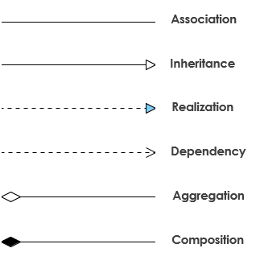

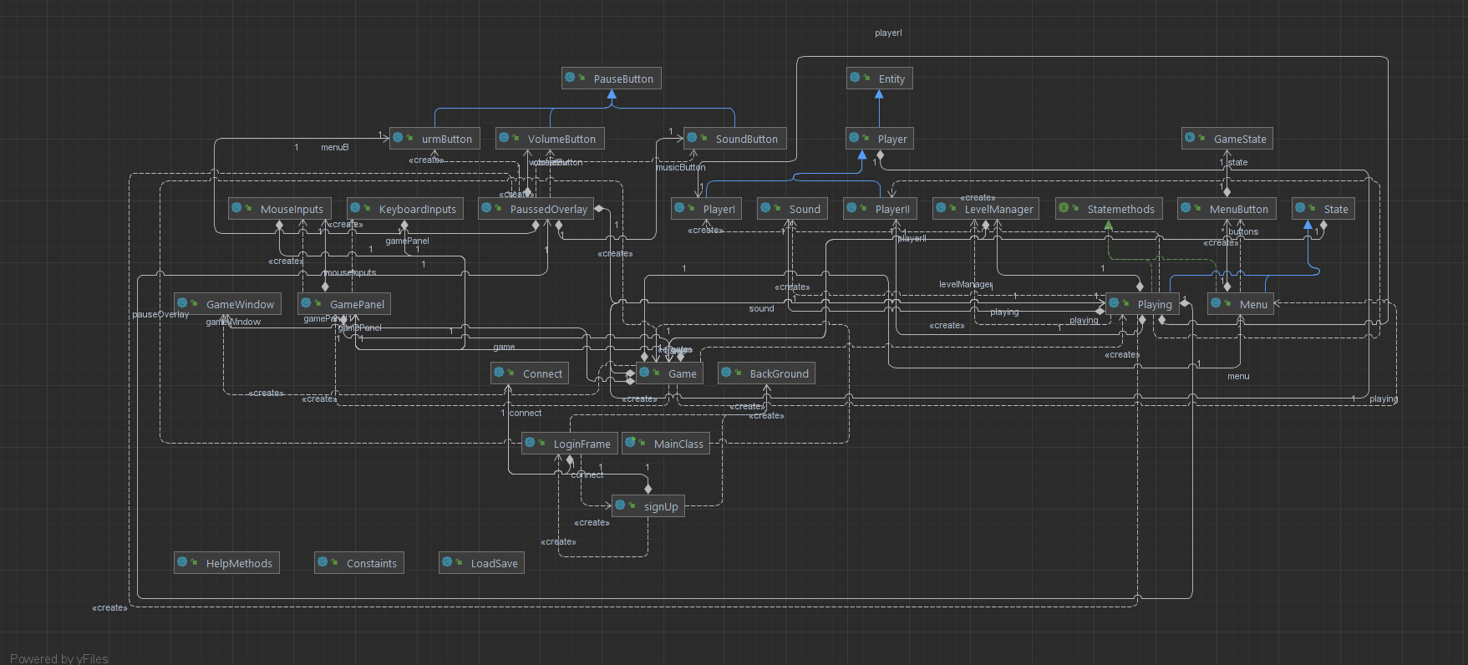

# III.Các hàm hỗ trợ

Đầu tiên, em sẽ nói qua về các hàm hỗ trợ để giúp lập trình dễ dàng hơn, ví dụ như gán ảnh cho BufferedImage để có thể hiện thị ảnh, hoặc đọc file, ghi ra file , thì thay vì mỗi lần chúng ta muốn làm các tác vụ đó, thì chúng ta chỉ cần gọi hàm đó ra, nó sẽ giúp ta tốn ít thời gian, cũng như code sẽ được clean hơn rất nhiều . Và tất các hàm hỗ trợ , và các biến static( tĩnh) em để trong một folder mang tên utilz.

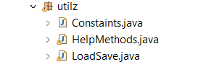

Đây là cấu trúc folder utilz và em sẽ đi sâu vào giải thích chi tiết hơn trong phần tiếp theo. Ở đây , em chỉ nói sơ qua các chức năng chính của các file.

* File Constaints.java: Là file để lưu các frame của nhân vật, cũng như là số frame của mỗi hành động và đồng thời nó cũng lưu các chỉ số tính toán để có thể cắt các ảnh có chứa button để sau này ta có thể tiện sử dụng hơn.
* File HelpMethods.java : File này có chức năng để kiểm tra va chạm xem nhân vật đã có va chạm, hay nói cách khác là xem nhân vật đã đi đến cuối màn hình chưa, để tránh tình trạng nhân vật đi ra khỏi màn hình, giảm trải nghiệm người chơi
* File LoadSave.java: Có chức năng là dùng để gán ảnh từ folder res vào BufferedImage để có thể hiển thị lên màn hình 2 nhân vật cũng như là các hành động của từng nhân vật đó. Đồng thời nó cũng có chức năng là đọc file cũng như ghi file để sau này dùng cho các mục đích như lưu tệp âm thanh, hay lưu tên ảnh để có thể lấy ảnh ra theo ý mình mong muốn

Sau đây, ta sẽ đi sâu vào từng file và tìm hiểu các chức năng của các hàm trong từng file

## 1.Constaints.java

### 1.1 .Biểu đồ UML của file Constaints.java

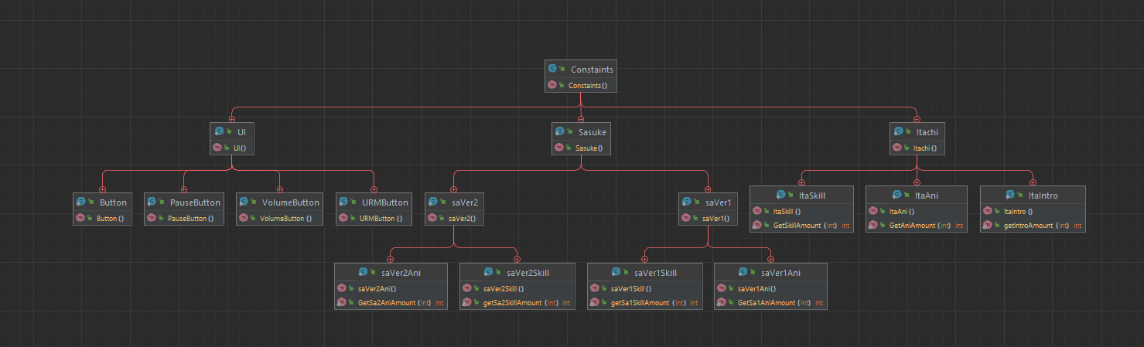

### 1.2.Tìm hiểu sâu hơn về các static class trong file

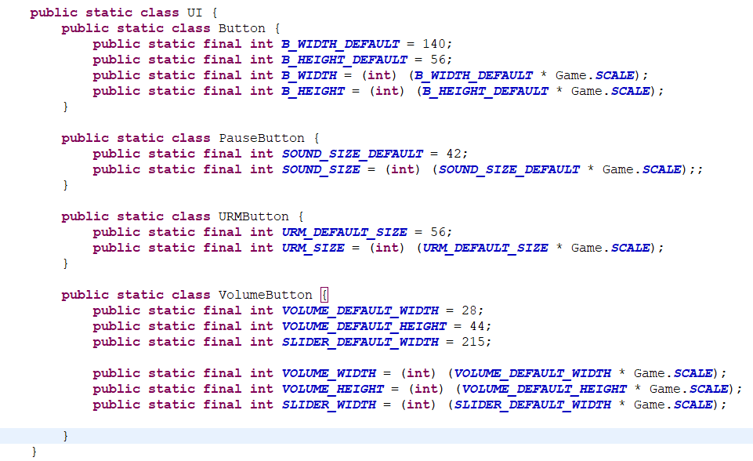

Đầu tiên chúng ta đến với class UI, đây là static class được tạo ra để có thể lưu các thông số về ảnh của các nút âm thanh, hay các nút play,options.Và bên trong class UI còn có các class khác dùng để lưu độ dài cũng như độ rộng của các nút , slider mà chúng ta sẽ hiển thị lên màn hình .

***B_WIDTH_DEFAULT, B_HEIGHT_DEFAULT***: Đây là biến dùng để lưu độ rộng, độ dài có sẵn của nút button.

***B_WIDTH*** = (**int**) (***B_WIDTH_DEFAULT*** * Game.***SCALE***), ***B_HEIGHT*** = (**int**) (***B_HEIGHT_DEFAULT*** * Game.***SCALE***): Đây là 2 biến dùng để lưu giá trị độ rộng cũng như độ dài của của nút button hiển thị lên màn hình.

***SOUND_SIZE_DEFAULT*** = 42: Đây là biến dùng để lưu giá trị mắc định của size nút âm thanh

***SOUND_SIZE*** = (**int**) (***SOUND_SIZE_DEFAULT*** * Game.***SCALE***): Đây là biến dùng để lưu giá trị của kích thước của nút sound mà chúng ta cần hiển thị trong game

***VOLUME_DEFAULT_WIDTH*** = 28; ***VOLUME_DEFAULT_HEIGHT*** = 44: Đây là biến dùng để lưu giá trị của kích thước của nút âm thanh dùng để kéo thả trên slider để ta có thể giảm âm thanh cũng như tăng âm thanh

***SLIDER_DEFAULT_WIDTH*** = 215: Đây là biến dùng để lưu độ dài của thanh slider để chúng ta có thể biết được là âm thanh của game chúng ta đang ở mức độ nào

***VOLUME_WIDTH, VOLUME_HEIGHT, SLIDER_WIDTH:*** Tương tự như bên trên thì đây là các biến dùng để lưu giá trị kích thước cửa các nút kéo gạt như mà chúng ta muốn hiển thị lên màn hình chơi game

Tiếp theo chúng ta sẽ đến với class Itachi, đây là class dùng để lưu các giá trị dạng như là giúp chúng ta biết được ảnh nào frame nào, hay mỗi hành động thì sẽ có bao nhiêu hoạt ảnh.

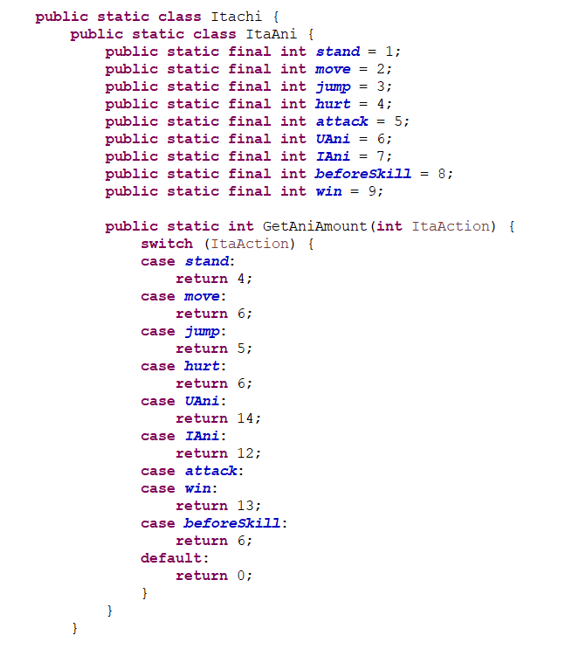

Ở đây, em sẽ giải thích một chút, chúng ta sẽ lưu các ảnh vào một mảng BufferedImage 2 chiều, với cái đầu tiên để lưu hành động và hàng dọc sẽ dùng để lưu số hoạt ảnh của phần đó. Thì theo ảnh bên trên ta có thể dễ dàng hiểu được là hoạt ảnh nhân vật đang chạy thuộc hàng thứ nhất và nó có 4 hoạt ảnh để có thể hiển thị ra màn hình, tương tự như các phần khác. Và đây là các hành động bình thường như nhảy, đánh thường, sang trái, sang phải. Và để cho rõ ràng thì em cũng làm một class tương tự chức năng như vậy dùng để lưu các hoạt ảnh của kĩ năng nhân vật .

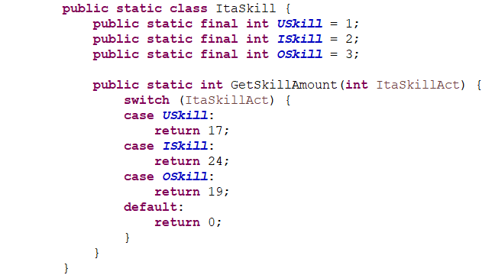

Tương tự như class Itachi, thì class Sasuke cũng có chức năng tương tự là dùng để lưu các hoạt ảnh của nhân vật Sasuke, tuy nhiên ở đây có một điểm khác là nhân vật Sasuke có 2 trạng thái, vì thế chúng ta sẽ chia ra là saVer1 và saVer2 để có thể dễ dàng kiểm soát được về các hoạt ảnh của nhân vật Sasuke.

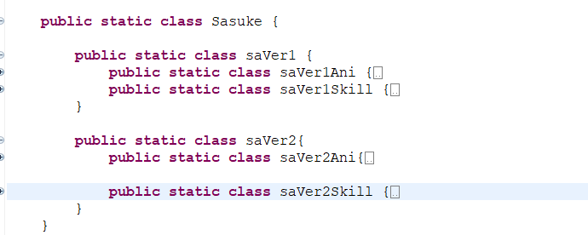

## 2.HelpMethods.java

### 2.1.Biểu đồ UML :

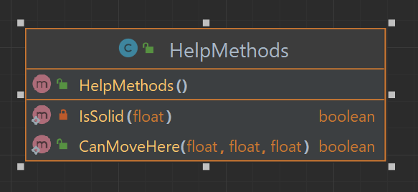

Theo như trên hình ta thấy, thì file HelpMethods có 2 hàm là IsSolid và CanMoveHere.Đầu tiên chúng ta sẽ tìm hiểu và hàm IsSolid

### 2.2.Các phương thức

#### 2.2.1.IsSolid()

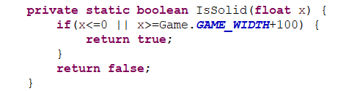

Thì ở đây, x tượng trưng cho vị trí của nhân vật , nếu x<=0 tức là nhân vật đang ở cuối màn hình bên trái hoặc x đang ở góc cùng màn hình bên phải thì giá trị nó sẽ trả về là true, còn nếu không thì mặc định hàm sẽ trả về giá trị là false.Và hàm này được tạo ra nhằm mục địch để phục vụ cho hàm CanMoveHere

#### 2.2.2.CanMoveHere()

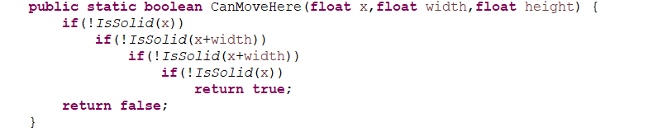

Hàm CanMoveHere ở đây truyền vào 3 biến là x là vị trí nhân vật, width, và height của nhân vật.Hàm này giúp chúng ta kiểm tra xem là nhân vật có được di chuyển thêm về phía đó không.Ví dụ nếu mà nhân vật đang ở góc cuối màn hình thì hàm CanMoveHere sẽ trả về giá trị false, tức là không thể đi được, điểu đó giúp cho nhân vật không thể vượt qua được màn hình trò chơi.

## 3.LoadSave.java

### 3.1.Biểu đổ UML :

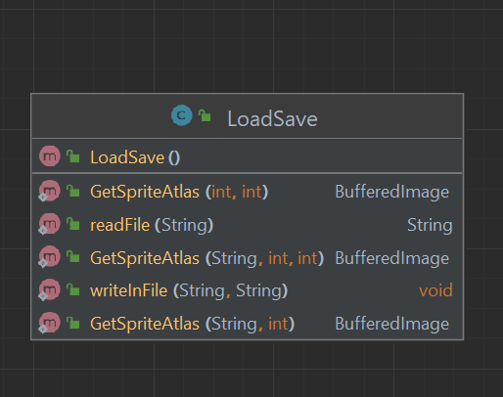

### 3.2.Các phương thức

Theo như trên hình chúng ta thấy thì ta có 3 hàm dùng để gán ảnh , nó chỉ khác tham số truyên vào, vì vậy em sẽ chỉ giải thích một hàm và các hàm còn lại nó cũng có cách hoạt động tương tự như vậy.

#### 3.2.1.GetSpriteAtlas()

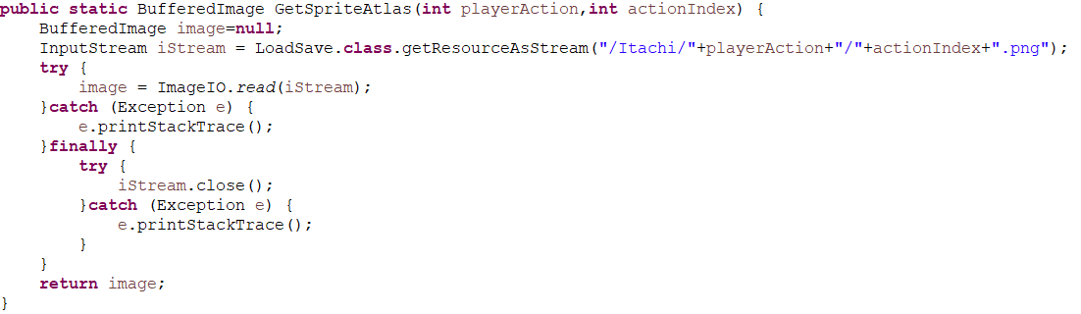

Hàm GetSpriteAtlas() nhận đầu vào là hai tham số, playerAction và actionIndex, và trả về một BufferedImage, là một hình ảnh được tải từ tệp ảnh .png tương ứng với giá trị của playerAction và actionIndex.

Trong đó, tham số playerAction đại diện cho hành động của người chơi, trong đó mỗi hành động có một thư mục chứa các tệp ảnh tương ứng. Tham số actionIndex đại diện cho chỉ số của tệp ảnh trong thư mục hành động tương ứng.

Đầu vào của hàm GetSpriteAtlas() được truyền vào dưới dạng đường dẫn tương đối đến tệp ảnh .png cần tải. Hàm sử dụng phương thức ImageIO.read() để đọc tệp ảnh và trả về một đối tượng BufferedImage. Nếu quá trình đọc tệp ảnh gặp lỗi, hàm sẽ in ra thông báo lỗi. Sau khi đọc xong, hàm đóng InputStream để giải phóng tài nguyên.

Cuối cùng, hàm trả về đối tượng BufferedImage chứa hình ảnh tải từ tệp ảnh được chỉ định.

#### 3.2.2.readFile()

Tiếp theo chúng ta sẽ tìm hiểu về hàm đọc File:

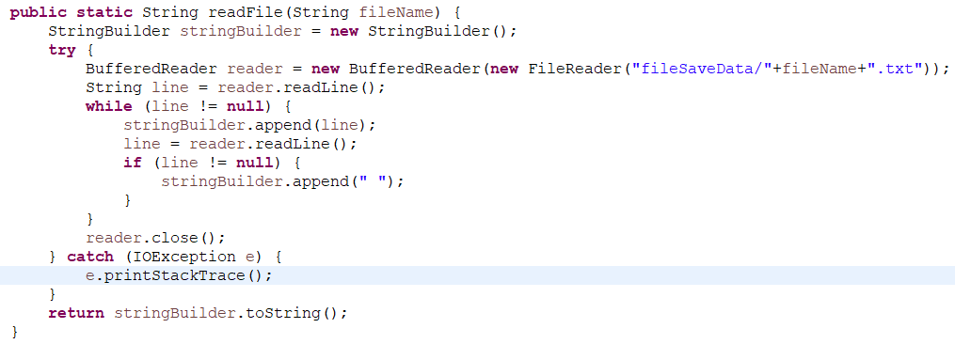

Hàm readFile() nhận đầu vào là một chuỗi tên file(fileName), và trả về nội dung của file đó dưới dạng một chuỗi. Trong hàm , đầu vào fileName được sử dụng để mở một tệp vàn bản(.txt) ở thư mục fileSaveData để đọc nội dung tệp. Hàm sử dụng lớp BufferedReader để đọc tệp văn bản, với mỗi dòng được đọc từ tệp văn bản được đưa vào một chuỗi StringBuilder, kết thúc bằng kí tự trống. Cuối cùng , hàm trả về nội dung của tệp văn bản dưới dạng một chuỗi được tạo bởi stringBuilder.toStrign(). Nếu có lỗi xảy ra khi đọc tệp , hàm sẽ in ra thông báo lỗi

#### 3.2.3.writeFile()

Cuối cùng, là hàm ghi ra File:

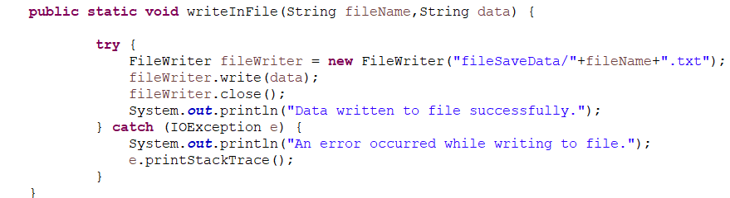

Hàm writeInFile() nhận đầu vào là hai chuỗi tên file (fileName) và dữ liệu cần ghi vào file (data), và không trả về giá trị nào.Trong hàm, đầu vào fileName và data được sử dụng để mở một tệp văn bản (.txt) ở thư mục fileSaveData để ghi dữ liệu vào file. Hàm sử dụng lớp FileWriter để ghi dữ liệu vào tệp văn bản, với dữ liệu được ghi bằng phương thức write().Sau khi viết xong, tệp được đóng bằng phương thức close() để giải phóng tài nguyên. Nếu quá trình ghi dữ liệu gặp lỗi, hàm sẽ in ra thông báo lỗi.Cuối cùng, hàm không trả về giá trị nào, nhưng in ra thông báo trên console "Data written to file successfully." nếu quá trình ghi dữ liệu thành công.

Bên trên là toàn bộ thông tin về folder utilz chứa các hàm giúp chúng ta xử lí dễ dàng hơn trong quá trình phát triển game.

# IV.Chức năng đăng kí, đăng nhập

Tiếp theo, mình sẽ nói rõ hơn về phần chính của game, đầu tiên là màn hình LOGIN,SIGN UP khi bắt đầu vào trò chơi.Bắt đầu vào game thì màn hình sẽ hiện ra cửa số đăng nhập

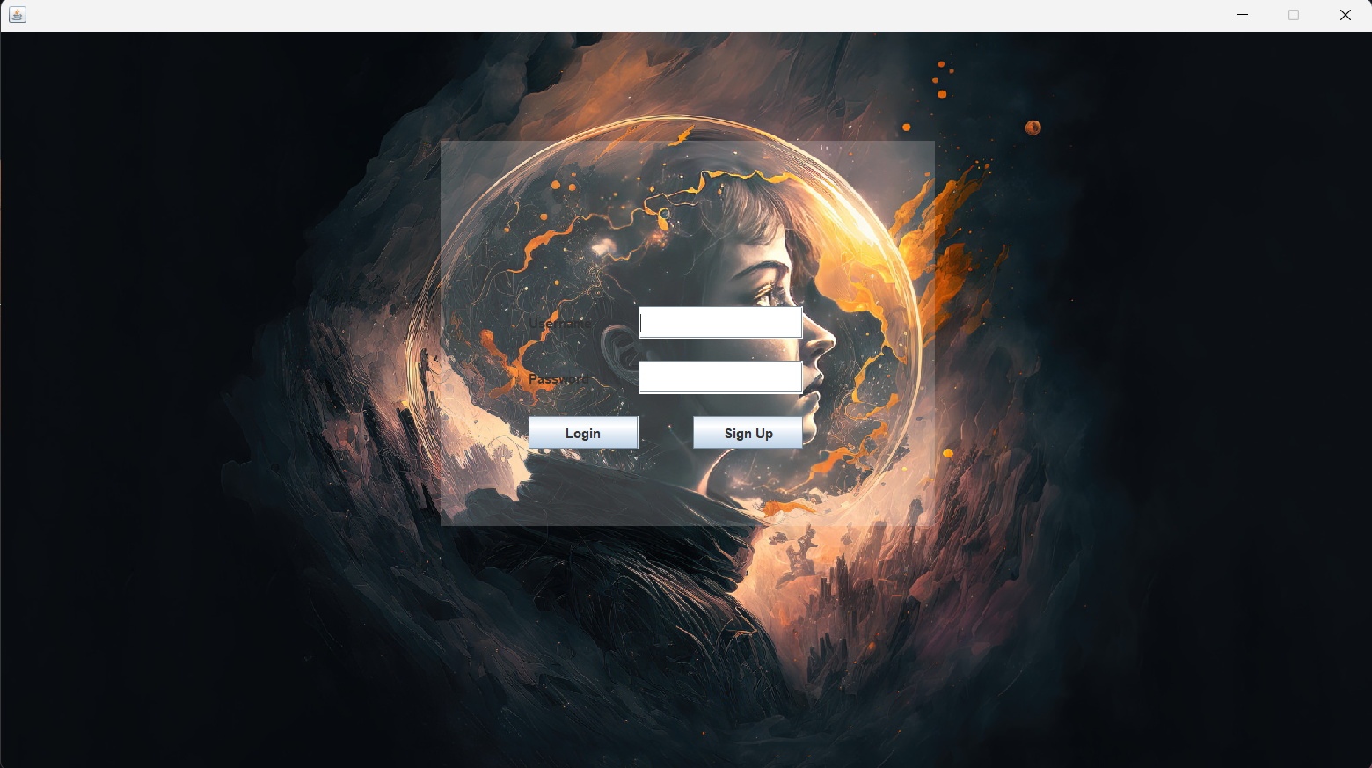

Đây là nếu bạn có tài khoản rồi thì hãy đăng nhập vào, còn nếu bạn chưa có tài khoản thì hãy chuyển sang SIGN UP bằng cách bấm vào button SIGN UP để có thể chuyển sang chế độ đăng kí cho người chơi mới

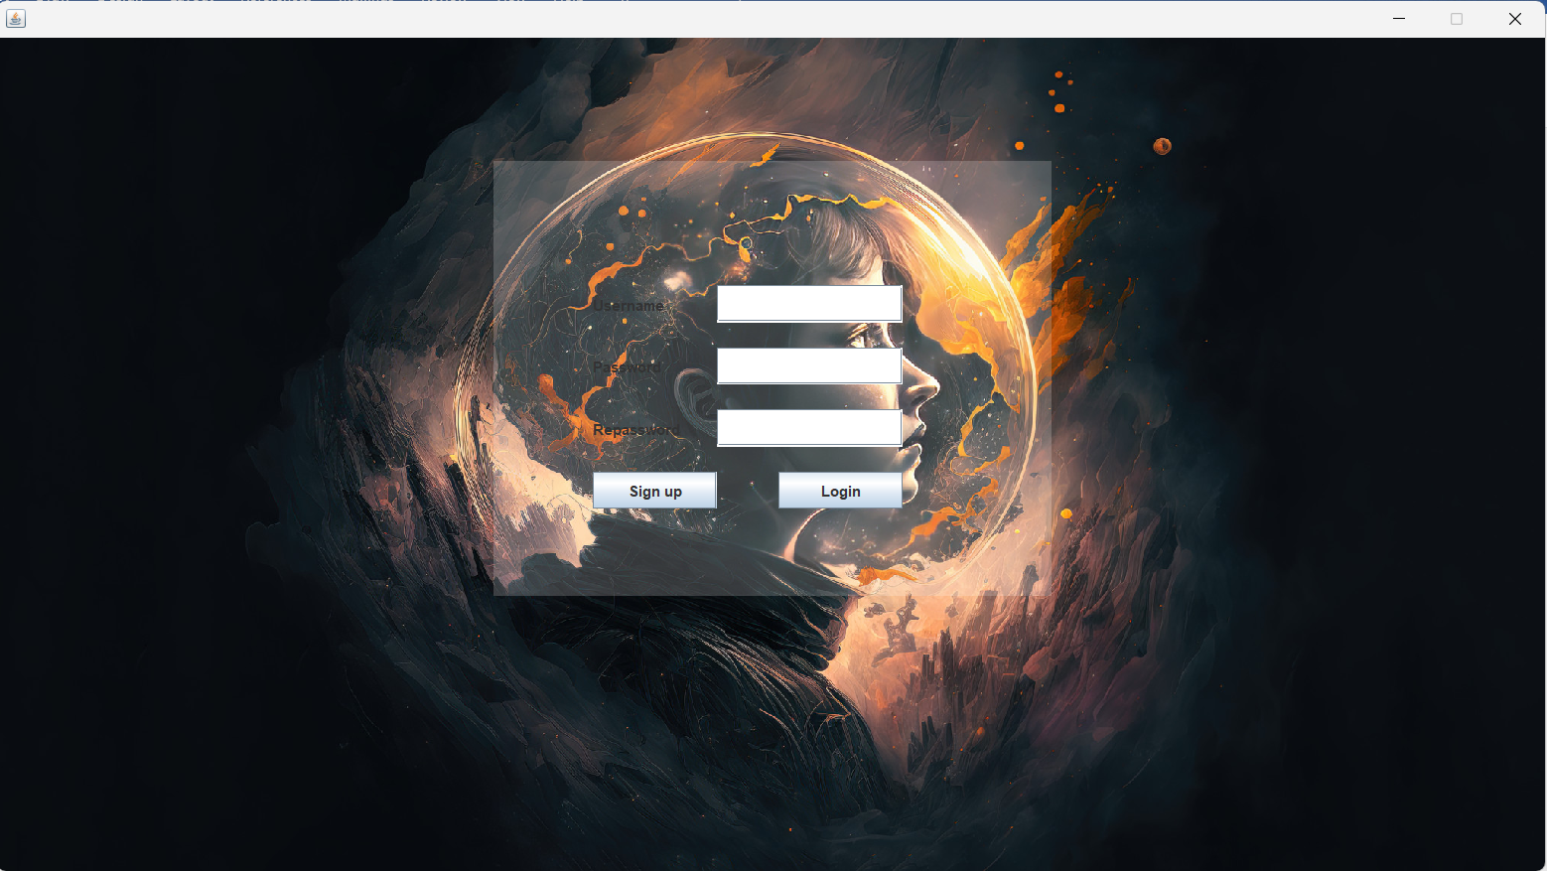

Sau đây, ta sẽ đi sâu và phân tích cấu trúc của chức năng LOGIN, SIGN UP này, thì chức năng này em gói gọn vào trong một folder mang tên là Auth(Authencation) , folder này bao gồm file Connect.java để kết nối đến cơ sở dữ liệu, cũng như là chứa các phương thức để thêm sửa xóa vào cơ sở dữ liệu. File signUp.java , loginFrame.java dùng để hiển thị màn hình đăng kí, đăng nhập. backGround.java dùng để hiển thị cỡ size màn hình và thêm BackGround màn hình mà minh mong muốn . Dưới đây là cấu trúc thư mục:

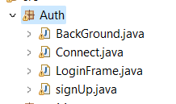

Để có thể có cái nhìn tổng quan về phần này, thì mình sẽ cung cấp một biểu đổ UML và từ đó ,ta sẽ dựa vào đó để có thể phân tích một cách chuyên sâu hơn. Biểu đổ UML :

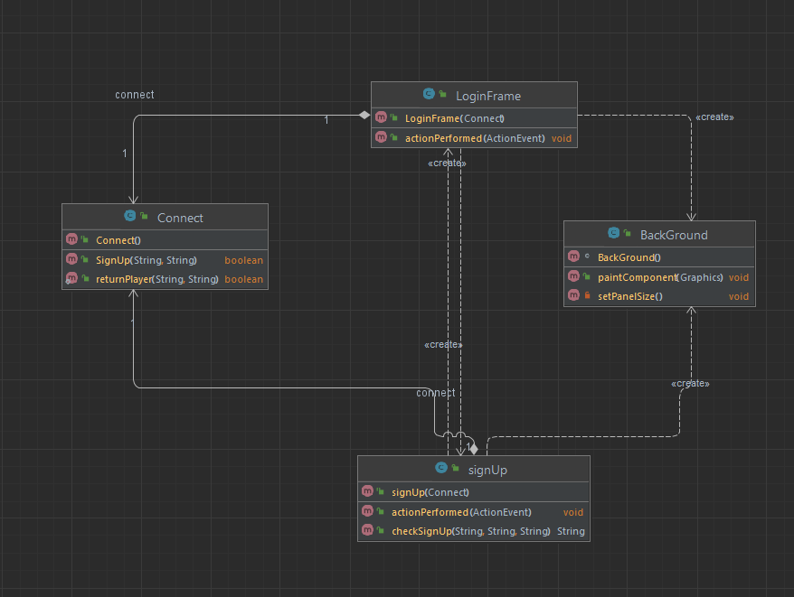

Từ biểu đổ, ta có thể thấy là Connect.java, BackGround.java đang được dùng cho loginFrame.java cũng như là signUp.java. Sau đây chúng ta sẽ đi tìm hiểu từng file cũng như là từng thuộc tính và phương thức của từng file.

## 1.Connect.java

### 1.1.Constructor

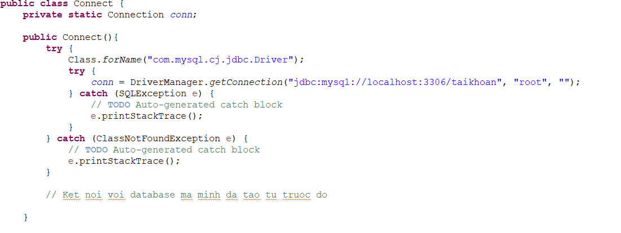

Đầu tiên, trong phương thức khởi tạo của lớp Connect, ta tải trình điều khiển JDBC của MySQL và sau đó thiết lập kết nối đến cơ sở dữ liệu có tên "taikhoan" với tên người dùng "root" và không có mật khẩu. Nếu việc kết nối thành công, đối tượng Connection sẽ được gán cho biến conn.

### 1.2.returnPlayer()

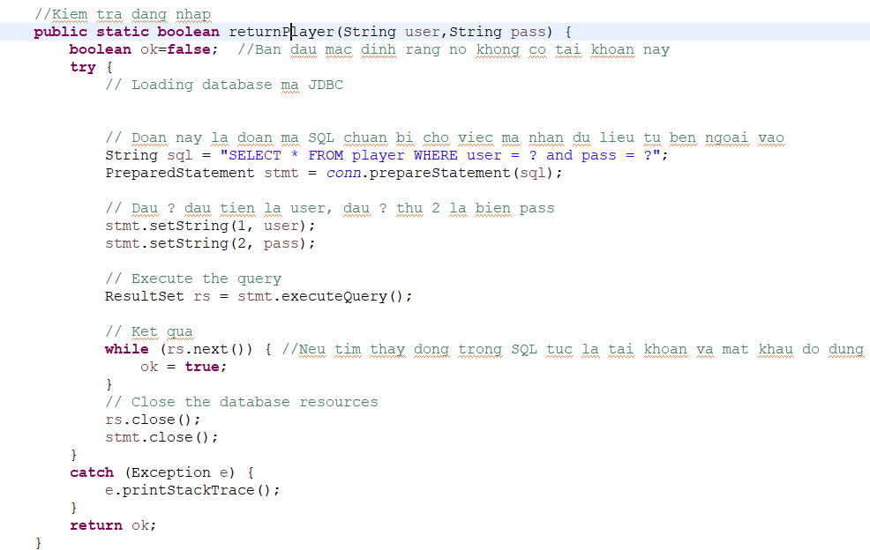

Phương thức returnPlayer() được sử dụng để kiểm tra đăng nhập của người dùng bằng cách tìm kiếm trong bảng "player" của cơ sở dữ liệu. Nó lấy hai đối số là user và pass (mật khẩu), tạo một PreparedStatement và thiết lập các giá trị tham số cho câu lệnh SQL. Sau đó, nó thực thi câu lệnh SQL và trả về giá trị boolean cho biết liệu tài khoản và mật khẩu được cung cấp có khớp với bất kỳ bản ghi nào trong bảng hay không.

### 1.3.signUp()

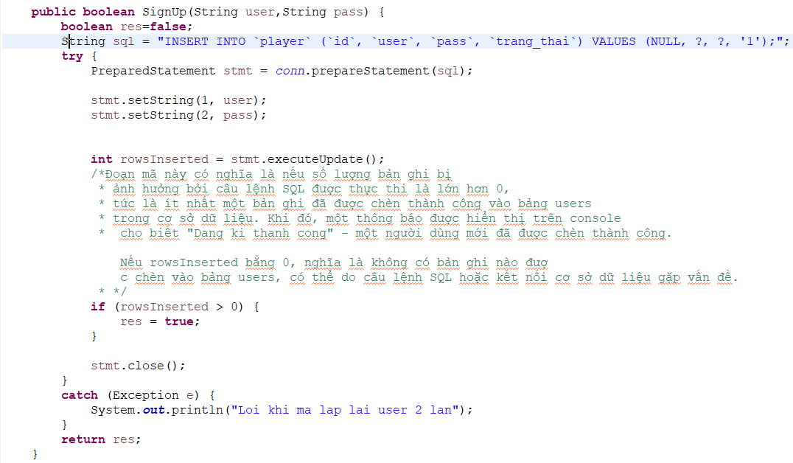

Phương thức SignUp() được sử dụng để đăng ký một người dùng mới bằng cách chèn một bản ghi mới vào bảng "player" của cơ sở dữ liệu. Nó lấy hai đối số là user và pass, tạo một PreparedStatement và thiết lập các giá trị tham số cho câu lệnh SQL. Sau đó, nó thực thi câu lệnh SQL và trả về giá trị boolean cho biết liệu việc chèn bản ghi mới thành công hay không.

Note: Trong cả hai phương thức, các đối tượng PreparedStatement, ResultSet và Connection được sử dụng để thực hiện các thao tác với cơ sở dữ liệu và đóng khi không cần thiết để giải phóng tài nguyên. Ngoài ra, nếu có lỗi trong quá trình thực hiện thao tác, các ngoại lệ sẽ được xử lý và in ra thông tin lỗi tương ứng.

## 2.BackGround.java

Trong file này, ta dùng để hiển thị background của màn hình đăng kí, đăng nhập

### 2.1.Constructor

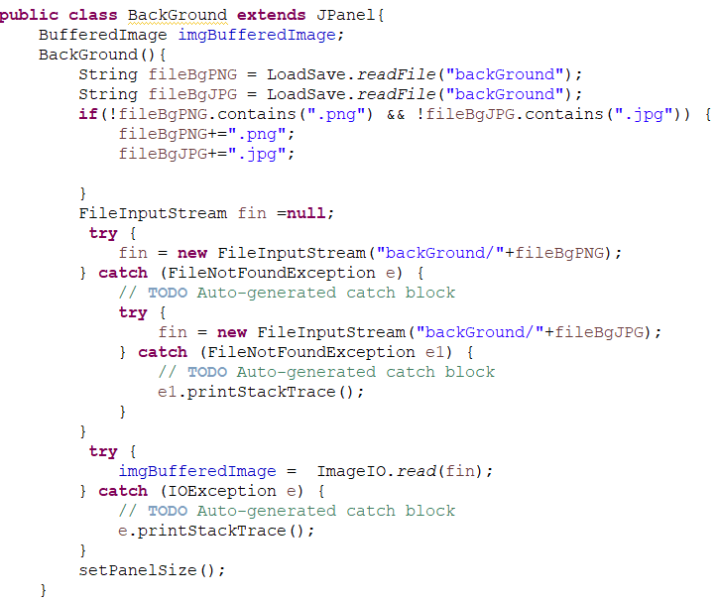

Đây là một class BackGround kế thừa JPanel được sử dụng để hiển thị hình nền cho khung đăng nhập. Trong hàm khởi tạo của lớp này, trước tiên nó kiểm tra xem tệp hình nền được lưu trữ trong thư mục "backGround" có phải là tệp PNG hay JPEG không. Nếu không, nó sẽ thêm đuôi mở rộng của tệp PNG vào tên tệp. Sau đó, nó mở một FileInputStream để đọc tệp hình nền, đọc hình ảnh và lưu trữ vào biến imgBufferedImage.

Phương thức setPanelSize() được gọi để đặt kích thước của JPanel để phù hợp với kích thước của hình nền.

### 2.2.setPanelSize()

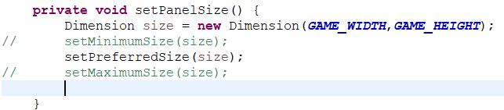

Phương thức setPanelSize() được sử dụng để thiết lập kích thước của BackGround panel. Nó lấy kích thước của trò chơi từ hằng số GAME_WIDTH và GAME_HEIGHT và thiết lập kích thước tối thiểu, ưu tiên và tối đa của panel bằng cách sử dụng phương thức setPreferredSize().Phương thức setPreferredSize() để thiết lập kích thước ưu tiên của panel.

### 2.3.paintComponent()

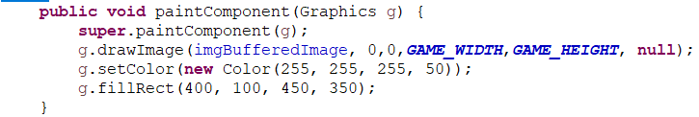

Đây là phương thức dùng để vẽ background của màn hình đăng kí, đăng nhập, và ở đây ta sẽ vẽ một hình chữ nhật có màu trong suất để có thể hiển thị tên đăng nhập, mật khẩu lên trên đó. Qua đó, tạo ra được một màn hình background bắt mắt.

## 3.LoginFrame.java

### 3.1.Các thuộc tính

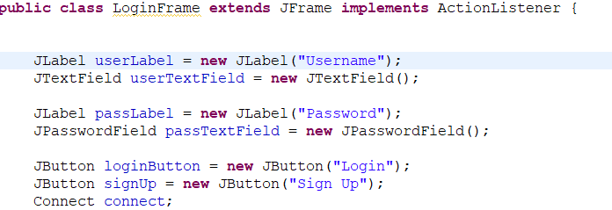

Ở đoạn đầu , ta tạo một class LoginFrame kế thừa lớp Jframe và implement lớp ActionListener để có thể xử lí sự kiện. Và ta khởi tạo các thành phần đồ họa như Jlabel,JtextField,JButton cho phần user, và làm tương tự như vậy cho phần password, cuối cùng ta tạo 2 button và loginButton và signUp button để có thể lắng nghe các sự kiện mà ta mong muốn trong hàm ActionPerformed.

### 3.2.Constructor

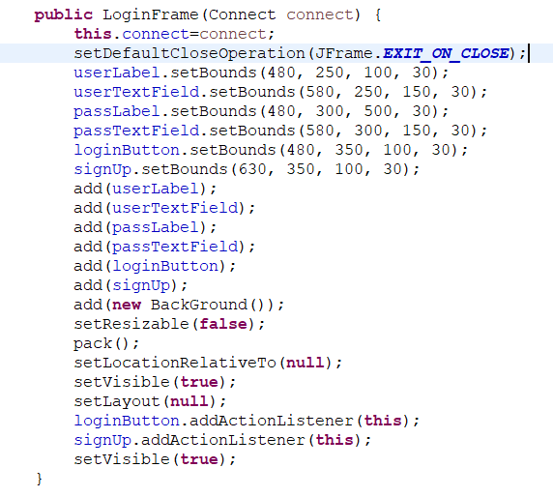

Phần này là constructor của lớp LoginFrame. Constructor là một phương thức đặc biệt được gọi tự động khi một đối tượng của lớp được tạo ra. Trong trường hợp này, constructor này được sử dụng để tạo ra một khung đăng nhập bằng cách sử dụng các thành phần đồ họa như JLabel, JTextField, JPasswordField và các nút JButton.

Đầu tiên, constructor này nhận đối tượng Connect như một tham số để kết nối đến cơ sở dữ liệu. Sau đó, phương thức setDefaultCloseOperation được gọi để đặt chế độ đóng cho khung là EXIT_ON_CLOSE, nghĩa là khi người dùng đóng khung này thì chương trình sẽ kết thúc ngay lập tức.

Tiếp theo, các thành phần đồ họa được tạo ra và đặt vị trí bằng cách sử dụng phương thức setBounds. userLabel và userTextField được đặt ở vị trí (480, 250), passLabel và passTextField được đặt ở vị trí (480, 300), loginButton được đặt ở vị trí (480, 350) và signUp được đặt ở vị trí (630, 350).

Sau đó, các thành phần này được thêm vào khung bằng cách sử dụng phương thức add. new BackGround() là một thành phần đặc biệt được sử dụng để đặt hình nền cho khung đăng nhập.

Tiếp theo, phương thức setResizable(false) được gọi để đặt khung không thể thay đổi kích thước bởi người dùng. Phương thức pack() được gọi để tự động đặt kích thước khung dựa trên kích thước của các thành phần bên trong. Phương thức setLocationRelativeTo(null) được gọi để đặt vị trí khung ở giữa màn hình.

Sau đó, các thành phần được đặt bố cục bằng phương thức setLayout(null) để không sử dụng bất kỳ trình quản lý bố cục nào.

Cuối cùng, các thành phần loginButton và signUp được đăng ký để lắng nghe sự kiện bằng cách sử dụng phương thức addActionListener(this). Phương thức setVisible(true) được gọi để hiển thị khung đăng nhập.

### 3.3.actionPerformed()

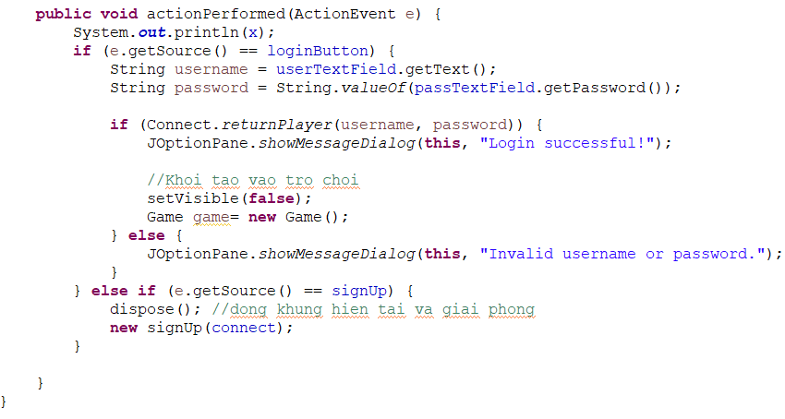

Đây là sự kiện sẽ diễn ra khi chúng ta nhấn vào một trong 2 button là LOGIN hoặc SIGN UP. Nếu ta bấm vào nút LOGIN , thì username, và password mà chúng ta nhập vào sẽ được lấy ra và từ đó nó sẽ đem đi so sánh với cơ sở dữ liệu mà chúng ta đã tạo trong file Connect.java, nếu giá trị trả về đúng là thì chúng ta sẽ ẩn màn hình đăng nhập và bắt đầu vào trò chơi bằng cách khởi tạo new Game(). Còn nếu không đúng thì sẽ in ra thông báo là “ Invalid username or password”. Trong trường hợp mà chúng ta nhấn vào button SIGN UP thì sẽ giải phóng đối tượng loginFrame và tạo mới đối tượng signUP. Điều này sẽ làm chúng ta tiết kiệm tài nguyên hơn rất nhiều.

## 4.signUp.java

File signUP.java này nó cũng khá giống với file loginFrame.java vì thế nên mình sẽ ít giải thích hơn mà sẽ đưa lên các hình ảnh.

### 4.1.Các thuộc tính

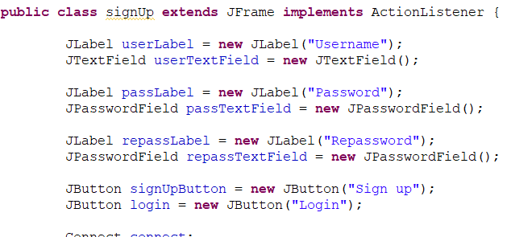

Phần này khá giống trong file loginFrame.java , nó chỉ thêm một phần để có thể nhập được repass ( Tức là nhập lại password).

### 4.2.Constructor

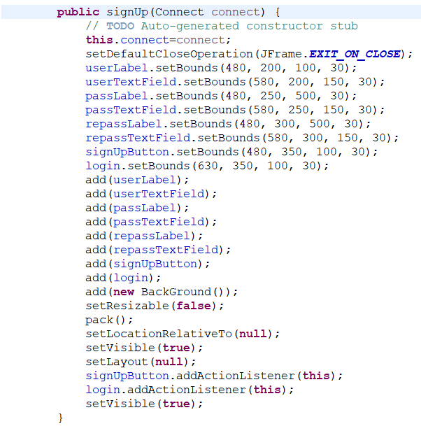

Phần constructor thì có lẽ nó cũng không có gì phải giải thích vì nó khá giống với constructor của loginFrame.java rồi.

### 4.3.checkSignUp()

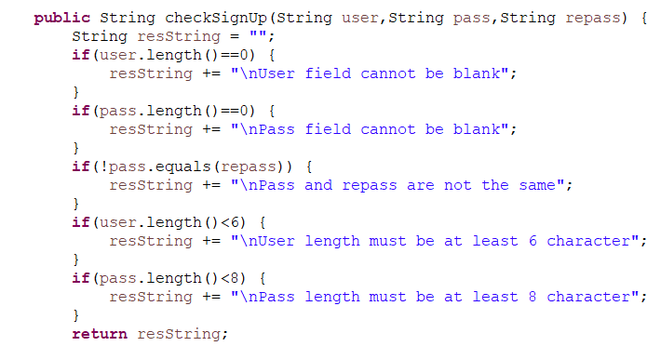

Tuy nhiên ở file signUP.java, mình có thêm một phương thức checkSignUp dùng để kiếm tra thông tin đầu vào của user và password có hợp lệ không. Cụ thể, phương thức checkSignUp có ba tham số đầu vào là user (tên người dùng), pass (mật khẩu), và repass (mật khẩu nhập lại). Phương thức này sẽ trả về một chuỗi resString chứa các thông báo lỗi nếu có, hoặc một chuỗi rỗng nếu thông tin đăng ký hợp lệ.

Các kiểm tra tính hợp lệ bao gồm:

* Kiểm tra xem trường người dùng (user) có rỗng không. Nếu có, thêm thông báo lỗi vào chuỗi resString.
* Kiểm tra xem trường mật khẩu (pass) có rỗng không. Nếu có, thêm thông báo lỗi vào chuỗi resString.
* Kiểm tra xem mật khẩu và mật khẩu nhập lại có giống nhau không. Nếu không, thêm thông báo lỗi vào chuỗi resString.
* Kiểm tra độ dài của trường người dùng. Nếu người dùng nhập ít hơn 6 ký tự, thêm thông báo lỗi vào chuỗi resString.
* Kiểm tra độ dài của trường mật khẩu. Nếu mật khẩu nhập ít hơn 8 ký tự, thêm thông báo lỗi vào chuỗi resString.
* Cuối cùng, phương thức trả về chuỗi resString chứa các thông báo lỗi nếu có, hoặc một chuỗi rỗng nếu thông tin đăng ký hợp lệ.

### 4.4.actionPerformed()

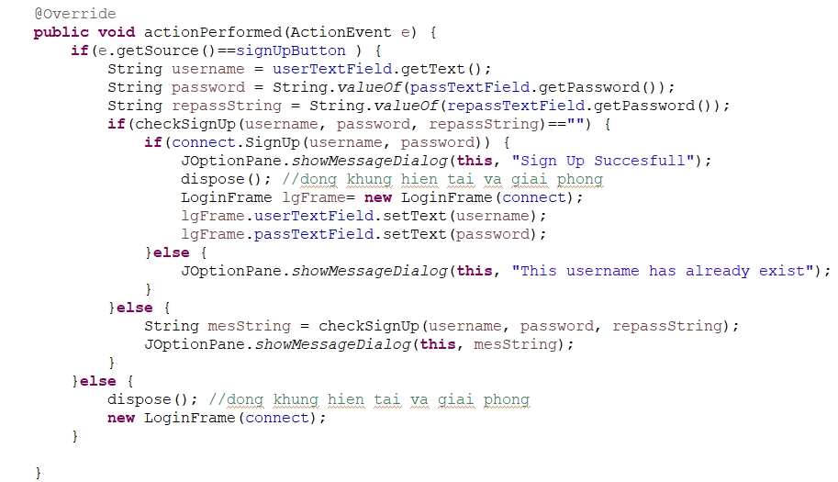

Phương thức ActionPerformed được override lại , thì phương thức này miêu tả, nếu chúng ta nhấn vào nút signUp thì nó sẽ lấy ra chuỗi user,pass,và repass mà chúng ta nhập vào, nếu chúng ta đăng kí thành công thì sẽ in ra màn hình “Sign Up Succesfull” và xóa đối tượng signUP đi và khởi tạo đối tượng loginFrame. Còn nếu không đăng kí thành công thì tức là user đấy đang có trong cơ sở dữ liệu và nó không được lặp lại, thì nó sẽ hiện ra thông báo là “ This username has already exist” . Và trong trường hợp nó có lỗi đầu vào, tức là phương thức checkSignUp trả về một chuỗi khác rỗng thì tức là đầu vào không thành công, thì sẽ hiện thông báo của những lỗi đó ra. Và phần cuối tương tự nếu mà chúng ta nhấn vào login Button thì sẽ hiện ra màn hình login và xóa đi chính đối tượng signUp.

# V.Menu Game

Phần Game, sau khi ta đăng nhập thành công thì sẽ khởi tạo đối tượng Game(Xem hình bên dưới)

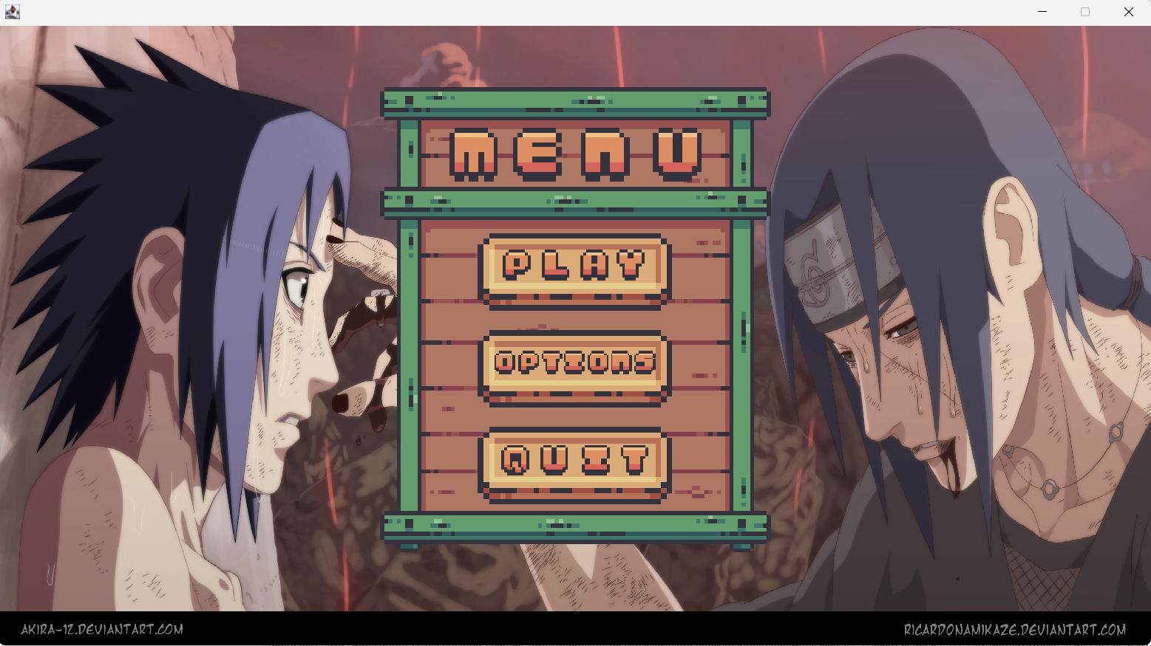

Đây là menu và các options của chúng, thì ở đây khi ta click vào button PLAY game sẽ bắt đầu, còn nếu chúng ta nhấn vào một trong hai button còn lại thì nó sẽ đóng ứng dụng lại. Và để làm điểu này thì mình đã chia game ra làm 2 state chính:

* State PLAY : ở state này thì màn hình sẽ hiển thị 2 người chơi, update người chơi, vẽ giao diện
* State MENU: cái này chính là phần ảnh bên trên, nó hiển thị menu để cho người chơi có thể tùy ý chọn phương án mà mình mong muốn

Và tất cả điều trên nó sẽ được chia, và được thiết kế ở trong một folder mang tên gameState:

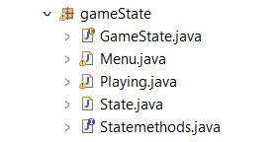

Bên trên là cấu trúc thư mục gameState, thì ở đây mình sẽ không đi sâu và nói về cách thức hoạt động, mà sẽ chỉ nói sơ qua về chức năng của folder này. Đầu tiên là file State.java

## 1.State.java

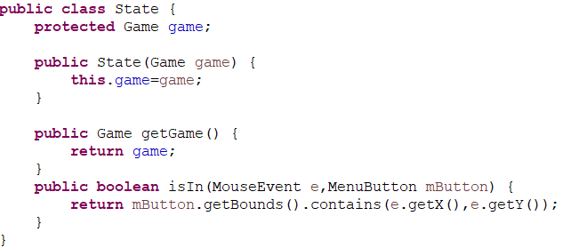

Nói ngắn gọn thì đoạn code trên có mục đích gán khơi tạo State cho game, đồng thời phương thức isIn sau sẽ giúp chúng ta kiểm tra là sự kiện của con trỏ chuột có đang nằm trên button bất kì nào đó hay không.

## 2.gameState.java

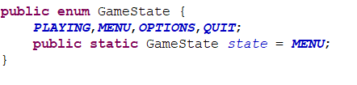

Ở đây, ta cũng dễ dàng nhận thấy chức năng của class này là dùng để liệt kê các state(trạng thái) của game chúng ta, và đồng thời nó cũng gán cho state mặc định của game là MENU khi mà chúng ta bắt đầu khởi tạo vào màn hình chính của game.

## 3.Statemethods.java

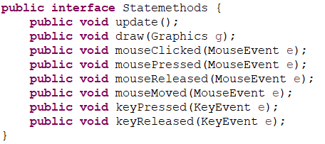

Ở class này, thì ta khai báo nó là một interface class, với các phương thức như update, draw, mouseClicked,… để khi class khác implement chúng có thể sử dụng một cách đầy đủ các chức năng tương tác với game.

* Cuối cùng, còn lại là Menu.java, Playing.java, mình sẽ phân tích kĩ hơn và sâu hơn, vì đây là phần khá phức tạp. Và 2 class này đều phải depend vào 2 folder chính là UI( dùng để vẽ các button) và inputs ( Dùng để thực hiện các tác vụ khi mà click vào bàn phím hoặc con trỏ chuột). Trước tiên, ta sẽ tìm hiểu về folder inputs

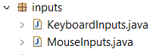

Folder này gồm 2 file KeyBoardInputs.java và MouseInputs.java, mang trong mình hai chức năng chính đó là xử lí thông tin đầu vào nhập từ bàn phím hoặc con trỏ chuột.

## 4.KeyBoardInputs.java:

### 4.1Biểu đổ UML:

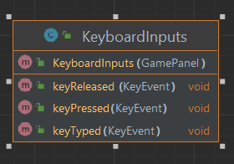

Sau đây là từng phương thức trong file trên, thì ta có thể thấy là file trên gồm 1 constructor và 3 phương thức. Sau đây,mình sẽ cho các bạn xem code và giải thích chi tiết từng đoạn code.

### 4.2.Constructor

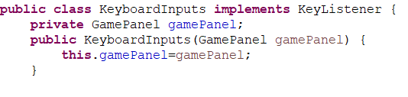

Đây là một lớp được implements từ một class interface KeyListener dùng dể nhận đầu vào từ bàn phím với các phương thức KeyPressed(),KeyRealeased(),KeyTyped() , ở trong constructor khởi tạo một biến gamePanel( gamePanel là một class dùng để hiển thị lên màn hình người chơi mà mình sẽ giải thích sau )

### 4.3.KeyPressed(),KeyRealeased()

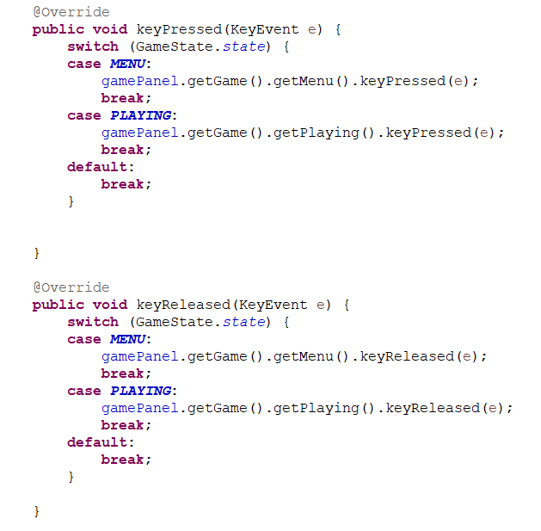

Dễ dàng thấy, trong đoạn code trên có hai nhiệm vụ chính đó là thực hiện những hành động khi mà chúng ta nhấn nút và khi mà chúng ta thả nút thì nó sẽ có những hành động gì.Như ta có thể thấy ở đây, nó cũng chia ra làm 2 state là PLAYING, MENU để có thẻ phân biệt từng nhiệm vụ khi mà chúng ta muốn làm gì đó trong mỗi state khác nhau của game.Phần KeyTyped() mình không có dùng đến nên mình sẽ không đề cập trong đây .

## 5.MouseInputs.java

Trong class này, nó cũng tương tự như class KeyBoardInputs.java cũng nhận khởi tạo constructor chứa thành phần gamePanel, và implements từ 2 interface class là MouseListener và MouseMotionListener và chia ra có những hành động gì mà chúng ta cần thực hiện khi thực hiện một tác vụ gì đó với con trỏ chuột.

### 5.1.Constructor

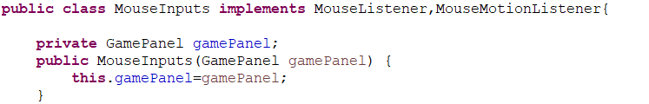

### 5.2.Các phương thức

Các phương thức được override lại là mouseClicked(),mousePressed(),mouseMoved()

,mouseDragged(),mouseRealeased(), và trong mỗi phương thức sẽ chia ra các state mà đầu vào nhận vào(Cu thể là state PLAYING,MENU)

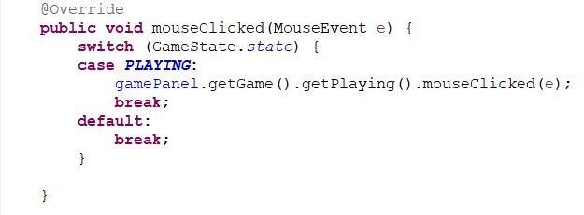

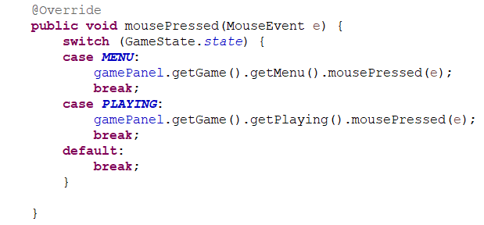

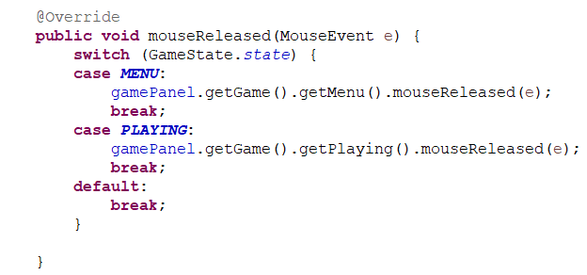

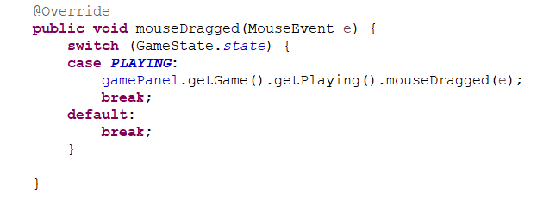

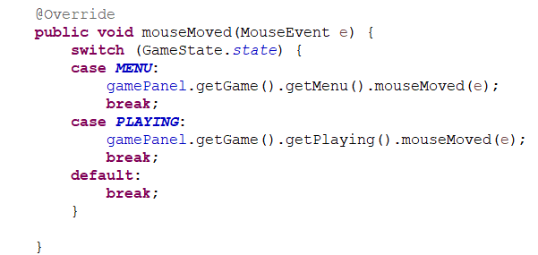

Bên trên là toàn bộ phần xử lí đầu vào của game, tiếp theo đó ta sẽ tiếp tục đến với phần vẽ các button của chúng,đầu tiên ta đến với phần vẽ button của MENU màn hình lúc chúng ta bắt đầu trò chơi.Nó sẽ gói gọn trong folder UI.Trong folder này,ta chỉ quan tâm đến phần MenuButton.java vì đây là phần vẽ các button hiện lên trên MENU

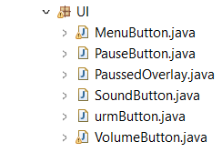

## 6.MenuButton.java

### 6.1.Biểu đồ UML:

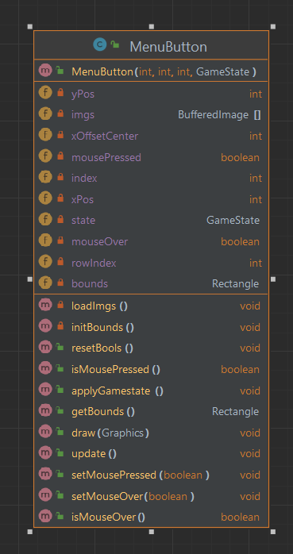

Đây là phần biểu đổ UML, từ đây ta có thể dễ dàng nhận thấy nhận biết các thuộc tính, các phương thức. Và sau đây, mình sẽ demo code và đi sâu vào giải thích cho các bạn về cách thức hoạt động của phần vẽ MENU button.

### 6.2.initBounds()

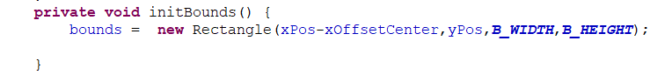

Đầu tiên là hàm initBounds() , hàm này dùng để vẽ một hình chữ nhật xung quanh, bao quanh cái button đó, để sau này ta có thể xác định được con trỏ chuột có nằm trong button đó hay không, và từ đó sẽ thực hiện những tác vụ mà mình mong muốn khi ta click vào button.

### 6.3.loadImgs()

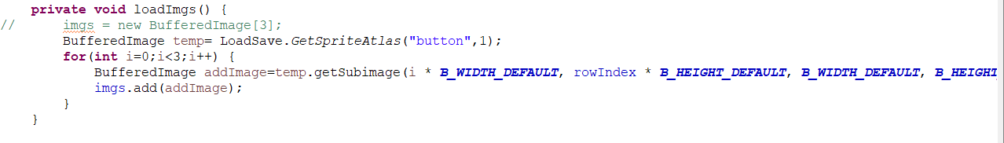

Ở phương thức loadImgs() ta cũng dễ dàng nhận biết chức năng của nó là gán ảnh cho BufferedImage thì ở đây mình có 3 kiểu ảnh và mình dùng hàm getSubImage để có thể cắt ảnh với tỉ lệ cho trước( Cái này mình đã giải thích trong phần những hàm hỗ trợ).Mình sẽ đưa ảnh lên và nói rõ hơn

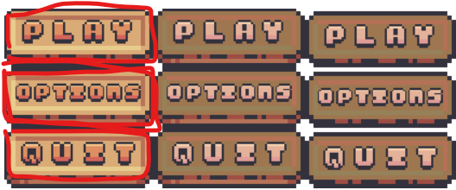

Thì nó sẽ cắt cột ảnh đầu tiên, và gán giá trị cho biến BufferedImage để lưu giá trị của nó.

### 6.4.update(),draw()

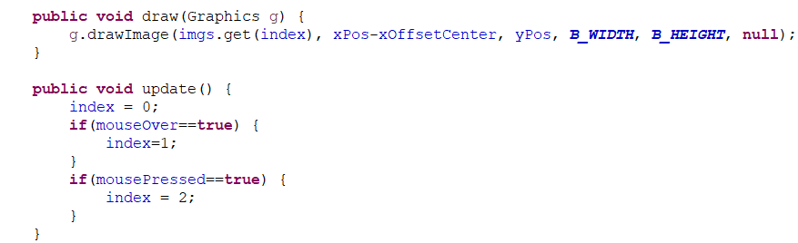

Hàm draw() thì có chức năng vẽ ra các MENU button và hiển thị chúng lên màn hình người chơi.

Còn hàm update() thì sẽ xét là nếu mà di chuột qua button thì index = 1 tức là chuyển ảnh cần vẽ sang hàng 1, còn nếu nhấn chuột thì chuyển ảnh cần vẽ sang hàng 2.

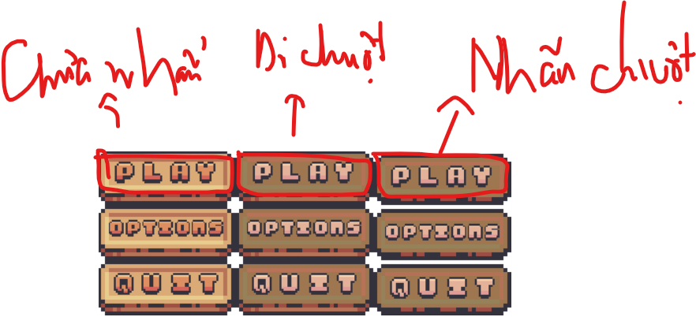

### 6.5.applyGamestate(),resetBools()

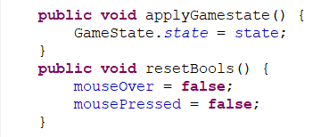

Cuối cùng là hàm applyGamestate() thì hàm này dùng để biến state game thành state mà mình nhấn vào, ví dụ như là mình nhấn vào PLAY thì sẽ chuyển state game sang thành PLAYING .

Và hàm resetBools() có tác dụng là đưa chuyển 2 biến mouseOver và mousePressed() về trạng thái false, điểu này tương đương với việc là khi mà chúng ta bấm hoặc di qua thì sau khi thực hiện tác vụ đó thì 2 biến đó phải trả về false, để ảnh xuất hiện lên màn hình MENU trở về như cũ .

### 6.6.Constructor

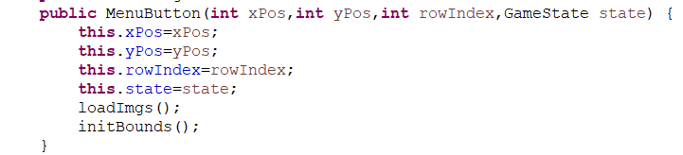

Cuối cùng là constructor dùng để khởi tạo một MENU button, thì ở đây chúng ta xPos,yPos,rowIndex tượng trưng cho là vị trị tại trục Ox, vị trị tại trục Oy, và hàng ảnh mà chúng ta cần vẽ, hàm loadImgs() dùng để load ảnh , và hàm initBounds() dùng để vẽ một hình chữ nhật bao quanh ảnh MENU button đó.

Bên trên là phần khởi tạo cho MENU button, sau đây mình sẽ chuyển sang phần MENU, dùng để hiện thị lên phần MENU, nó sẽ phụ thuộc vào rất nhiều phần MenuButton.java. Thì đầu tiên, ta hãy cùng xem qua biểu đổ UML để có cái nhìn tổng quan hơn về Menu.java.

## 7.Menu.java

### 7.1.Biểu đồ UML:

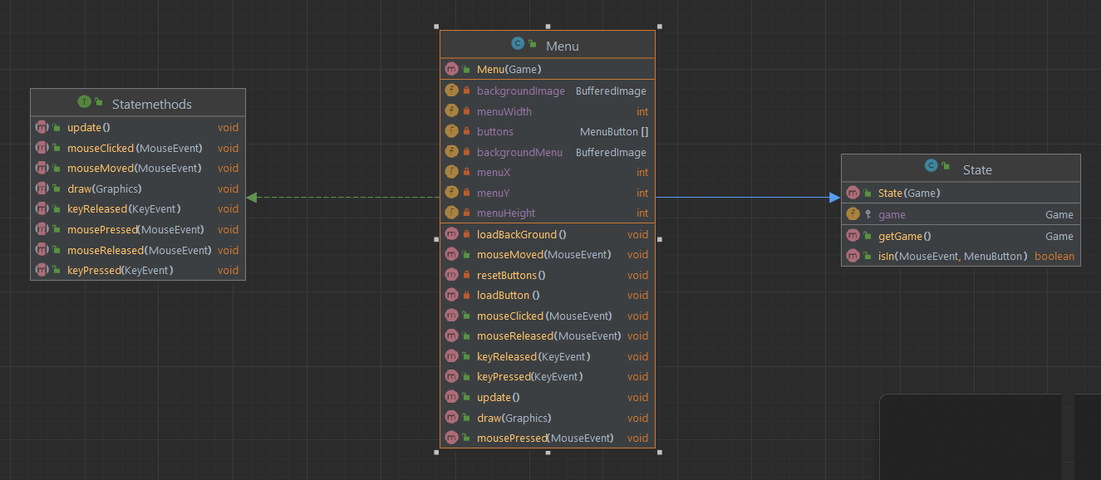

Ở đây, chúng ta có thể dễ dàng thấy đươc là Menu.java implements class Statemethods, và depend vào class State.java. Bên trên là biểu đồ UML, sau đây ta sẽ đi sâu vào phân tích.

### 7.2.loadBackGround()

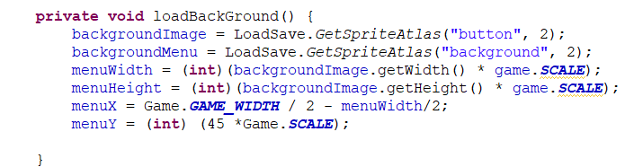

Đầu tiên ta đến với hàm loadBackGround() thì hàm này mình sẽ làm 2 cái background,một cái background chứa các button và một cái background toàn bộ màn hình game.Thì các biến như menuWidth,menuHeight,menuX,menuY dùng dể xác định vị trí cũng như độ dài, độ rộng mà background menu được vẽ, còn background của cả màn hình game thì ta sẽ vẽ ở tọa độ (0,0) và có độ dài cũng như độ rộng bằng màn hình game.

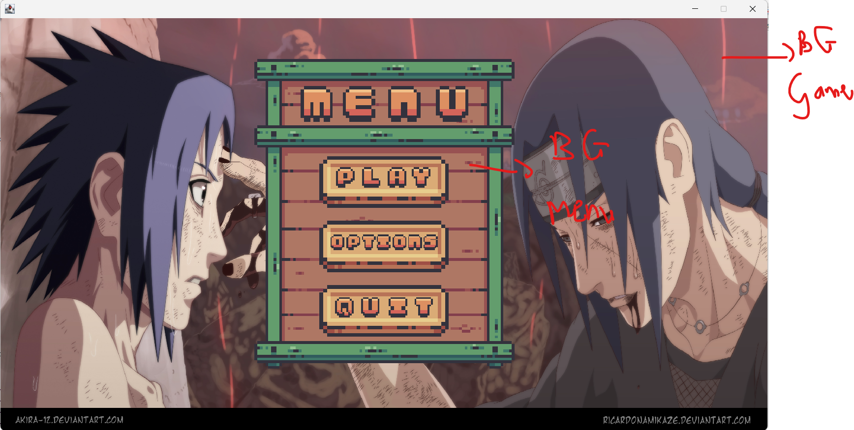

### 7.3.loadButton()

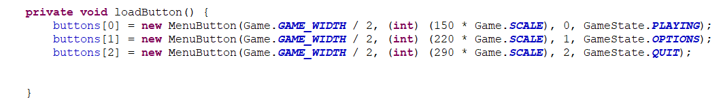

Sau đó là hàm loadButtons(), hàm này thì nói một cách đơn giản là ta khởi tạo các đối tượng MenuButton mà ta đã giải thích trong phần trước, thì nó sẽ có là vị trị trục Ox,vị trí trục Oy, hàng mà button đó cần vẽ ,và state mà button đó cần hiển thị .

### 7.4.update()

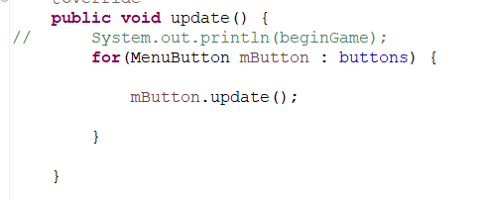

Trong hàm update thì ta sẽ duyệt qua toàn bộ button và gọi phương thức update của từng button đó .

### 7.5.draw()

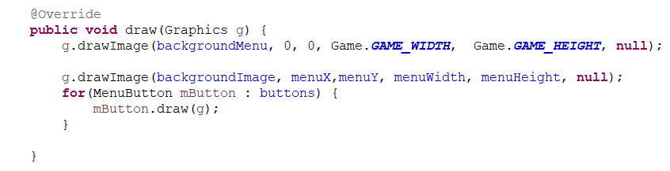

Còn hàm draw() thì 2 dòng đầu ta dùng dể vẽ background menu, và background game mà mình đã giải thích ở phần bên trên, và sau đó ta cũng dùng vòng lặp for để xét qua hết các button và gọi hàm draw của từng button đễ vẽ chúng trên vị trí mà ta mong muốn .

### 7.6.mousePressed()

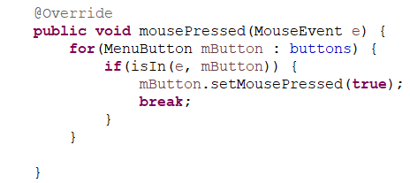

Hàm mousePressed() ta cũng sẽ duyệt qua từng button một , điều này tương đương với việc là nếu ta nhấn chuột vào bất kì một button nào(Điều này được kiểm tra thông qua hàm isIn) thì nó sẽ gán biến mousePressed của button đó là true, từ đó ảnh của button đó sẽ là cột 1 chứ không là cột 0 nữa .

### 7.7.mouseRealsed()

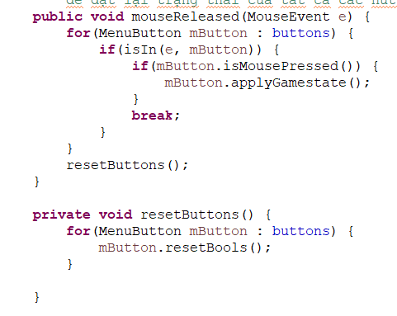

Hàm mouseRealsed() cũng dùng để kiểm tra xem là mình đã thả chuột chưa, Nếu con trỏ chuột nằm trong phạm vi của một nút, phương thức kiểm tra xem nút đó đã được nhấn chuột trước đó (isMousePressed()). Nếu nút đã được nhấn chuột, phương thức sẽ gọi phương thức applyGamestate() của MenuButton để áp dụng trạng thái trò chơi được liên kết với nút đó.Sau khi xử lý tất cả các MenuButton, phương thức sẽ gọi phương thức resetButtons() để đặt lại trạng thái của tất cả các nút.

### 7.8.mouseMoved()

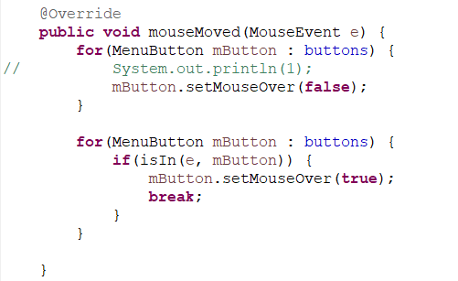

Đây là một phương thức được định nghĩa trong một lớp nào đó để xử lý sự kiện chuột di chuyển (mouseMoved). Phương thức này được gọi mỗi khi chuột di chuyển trên một thành phần nào đó của giao diện người dùng.

Vòng lặp đầu tiên sẽ duyệt qua danh sách các nút menu (buttons) và đặt trạng thái "MouseOver" của tất cả các nút về giá trị false (nghĩa là chuột không được trỏ vào nút đó).

Vòng lặp thứ hai cũng duyệt qua danh sách các nút menu (buttons) và kiểm tra xem chuột có đang trỏ vào nút đó không. Để kiểm tra này, phương thức isIn() được sử dụng và truyền vào vị trí của chuột và nút đó. Nếu chuột trỏ vào nút đó, trạng thái "MouseOver" của nút đó sẽ được đặt về true, và vòng lặp sẽ kết thúc bằng lệnh break (để chỉ xử lý duy nhất một nút). Nếu không có nút nào được trỏ vào, thì trạng thái "MouseOver" của tất cả các nút vẫn giữ nguyên là false.

Như vậy, phương thức này sẽ cập nhật trạng thái "MouseOver" của các nút menu tùy thuộc vào vị trí của chuột. Điều này có thể được sử dụng để thay đổi hình ảnh của các nút menu hoặc hiển thị thông tin bổ sung về nút khi chuột được trỏ vào.

### 7.9.keyPressed()

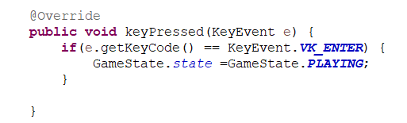

Thì ở phương thức này,nói một cách dễ hiểu là khi mà chúng ta đang trong màn hình MENU, nếu muốn vào bên trong phần trò chơi thì chúng ta thay vì bấm button PLAY thì chúng ta có thể bấm phím ENTER nó cũng có tác dụng đưa ta đến phần màn hình trò chơi

# VI.Màn hính chính game

Bên trên là toàn bộ phần giải thích cho màn hình MENU, sau đây ta sẽ chuyển qua sang phân tích sang phần trò chơi, phần nhân vật, thì bên trong phần trò chơi, nhân vật thì ta sẽ có 3 trạng thái :

* Vẫn đang trong game: Tức là lúc này, ta vẫn đang trong trò chơi, điểu khiển nhân vật
* Paused: Đây là trạng thái dùng trò chơi để ta có thể chỉnh âm nhạc to lên hay nhỏ xuống.
* GameOver: Đây là lúc mà nhân vật của một trong 2 bên bị hết máu thì màn hình sẽ hiển thị ra nhân vật chiến thắng và kết thúc trò chơi.

Đầu tiên ta sẽ đến với phần vẽ nhân vật cũng như là trạng thái lúc đang trong trò chơi mà ta chưa nhấn paused hoặc game chưa kết thúc.Ta sẽ xem qua phần màn hình trò chơi rồi mình sẽ đi sâu vào phân tích sau .

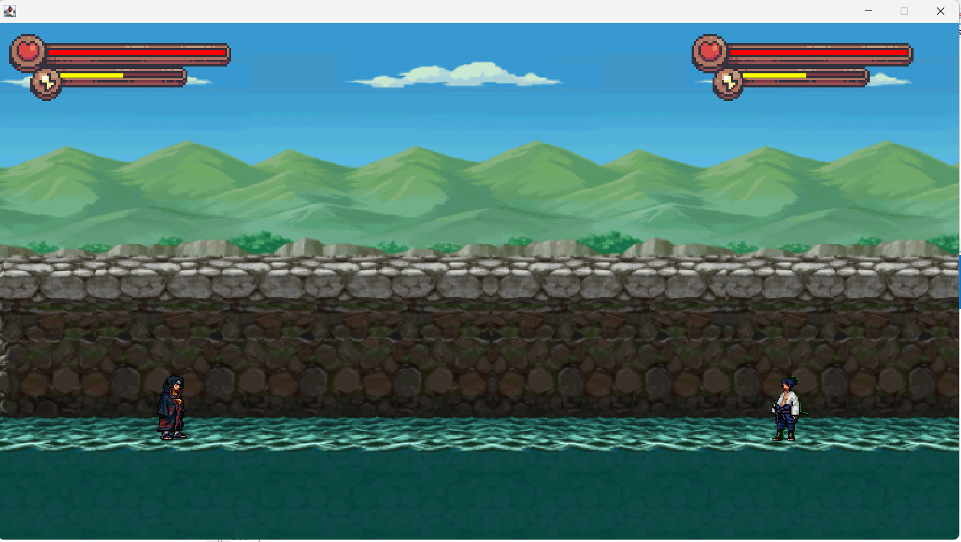

Ở đây chúng ta có 2 nhân vật và chắc chắn là để hiện thị chúng thì ta sẽ phải có 2 class để và sẽ gọi chúng trong phần PLAYING.java để có thể hiển thị chúng lên màn hình. Trước tiên, ta sẽ đi vào và phân tích folder entities để có thể biết những thuộc tính, phương thức mà ta sẽ dùng .

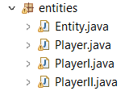

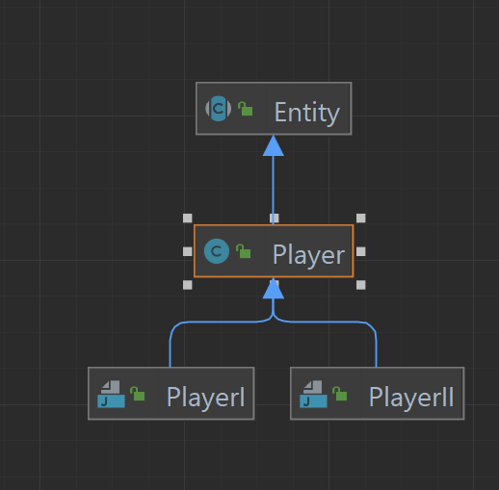

Sau đây , ta sẽ đi phân tích từng file một.

## 1.Entity.java

### 1.1.Biểu đổ UML :

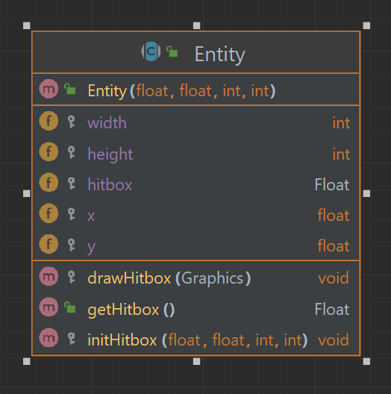

Bên trên là biểu đổ UML, giúp ta có cái nhìn tổng quan về chức năng của class này .

### 1.2.Phân tích sơ qua về class

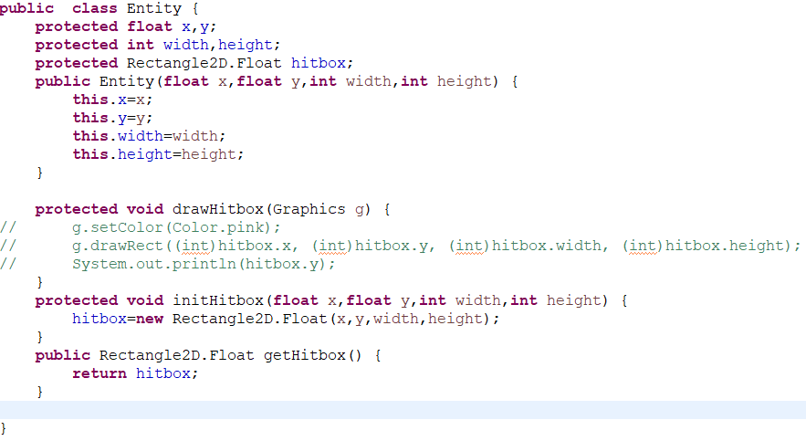

Đây là một lớp Entity (đối tượng) đơn giản, được sử dụng để đại diện cho một đối tượng có thể xuất hiện trên màn hình (như một nhân vật hoặc vật phẩm trong trò chơi). Các thuộc tính và phương thức của lớp này được mô tả như sau:

Các thuộc tính :

float x, y: Vị trí của đối tượng trên màn hình.

int width, height: Kích thước của đối tượng trên màn hình.

Rectangle2D.Float hitbox: Hình chữ nhật hitbox dùng để phát hiện va chạm của đối tượng với các đối tượng khác.

Các phương thức :

public Entity(float x, float y, int width, int height): Constructor (hàm khởi tạo) của lớp Entity, với các tham số truyền vào là vị trí và kích thước của đối tượng.

protected void drawHitbox(Graphics g): Phương thức vẽ hitbox (chỉ sử dụng cho mục đích debug).

protected void initHitbox(float x, float y, int width, int height): Phương thức khởi tạo hitbox với các thông số truyền vào.

public Rectangle2D.Float getHitbox(): Phương thức trả về hitbox của đối tượng, được sử dụng để kiểm tra va chạm với các đối tượng khác.

Phương thức drawHitbox() và initHitbox() là phương thức được bảo vệ, có nghĩa là chúng chỉ có thể được sử dụng trong lớp Entity hoặc các lớp con của nó. Phương thức getHitbox() được khai báo là public, vì vậy nó có thể được sử dụng từ bên ngoài lớp Entity. Hình chữ nhật hitbox được sử dụng để phát hiện va chạm của đối tượng với các đối tượng khác trên màn hình. Khi hai hitbox đối tượng đụng vào nhau, ta có thể thực hiện xử lý va chạm (ví dụ: cho đối tượng dừng lại hoặc giảm một lượng máu nào đó).

## 2.Player.java

### 2.1.Biểu đồ UML :

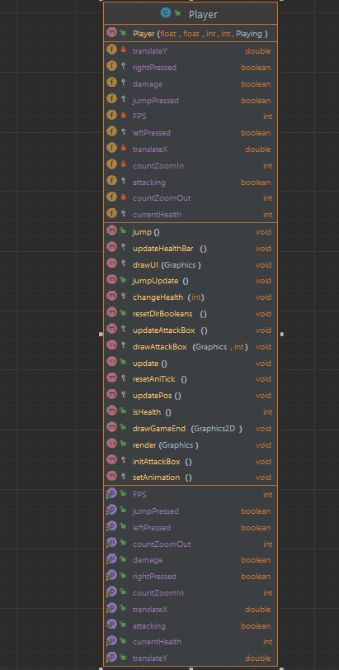

### 2.2.Các thuộc tính

Ban đầu mình sẽ nói sơ qua về phần Player, thì đây là class kế thừa từ class Entity, nó sẽ có các chức năng là vẽ nhân vật, vẽ hộp tấn công, chức năng di chuyển, chức năng di chuyển , tấn công, nhảy, vẽ thanh máu.Thì mình sẽ tập trung vào phân tích các chức năng chung .Thì đầu tiên ta sẽ đi qua các thuộc tính mà ta cần biết trong class Player.java

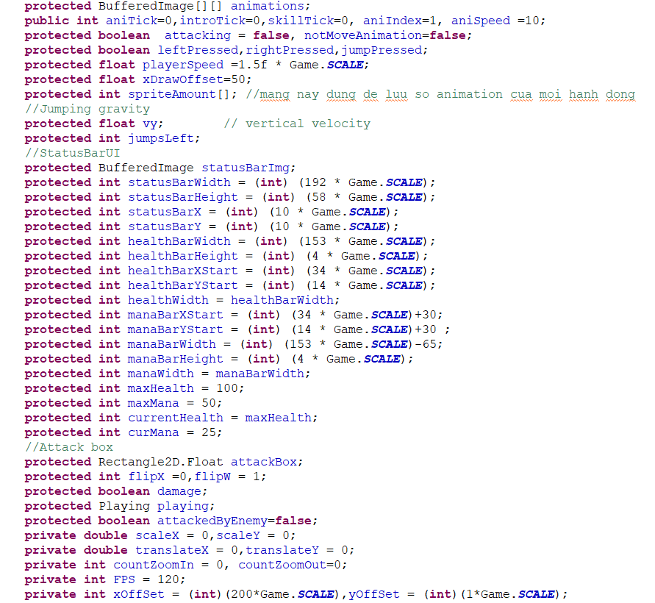

### 2.3.drawUI()

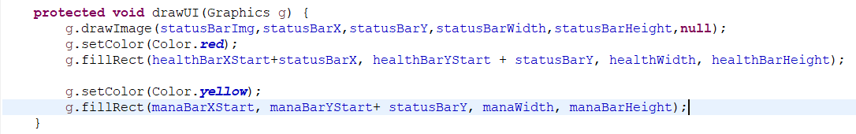

Đây là một phương thức trong lập trình hướng đối tượng được sử dụng để vẽ giao diện người dùng cho một ứng dụng trò chơi hoặc đồ họa. Nó nhận đối tượng Graphics để thực hiện việc vẽ lên màn hình.

Phương thức này bao gồm ba lệnh vẽ đối tượng khác nhau. Các đối tượng này bao gồm:

Hình ảnh thanh trạng thái: dòng đầu tiên sử dụng phương thức drawImage () để vẽ hình ảnh thanh trạng thái lên màn hình. Các tham số được truyền cho phương thức này bao gồm hình ảnh cần vẽ, tọa độ x và y của hình ảnh, chiều rộng và chiều cao của hình ảnh và cuối cùng là đối tượng ImageObserver để giám sát việc vẽ hình ảnh.

Thanh máu: dòng thứ hai vẽ một thanh màu đỏ để thể hiện mức độ máu của nhân vật. Phương thức fillRect () được sử dụng để vẽ hình chữ nhật với tọa độ x và y là tổng của tọa độ x và y của thanh trạng thái và chiều rộng và chiều cao của thanh máu được xác định trước đó.

Thanh mana: dòng thứ ba vẽ một thanh màu vàng để thể hiện mức độ mana thì ở đây mana của nhân vật là một nửa lớn nhất của nhân vật. Phương thức fillRect () được sử dụng để vẽ hình chữ nhật với tọa độ x và y là tọa độ của thanh mana và chiều rộng và chiều cao của thanh mana được xác định trước đó.

Các giá trị tọa độ và kích thước được định nghĩa trước đó bằng các biến statusBarX, statusBarY, statusBarWidth, statusBarHeight, healthBarXStart, healthBarYStart, healthWidth, healthBarHeight, manaBarXStart và manaBarYStart. Các giá trị này có thể được điều chỉnh để tạo ra các giao diện người dùng khác nhau.



Thêm vào đó, chúng ta sẽ có hàm update cũng như vẽ thanh máu và mana khi bất kì có tác động gì đó như là dùng skill đặc biệt hoặc bị tấn công .

### 2.4.changeHealth or changeMana

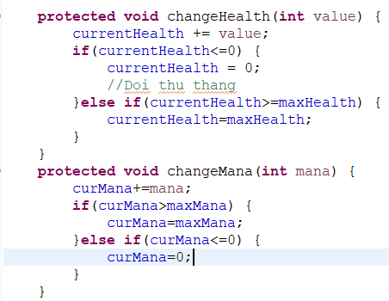

2 Phương thức trên dùng để thay đổi mana và health của nhân vật , nó sẽ cộng máu hoặc mana theo đầu vào mà ta nhập tham số, nếu máu hiện tại hoặc mana hiện tại của nhân vật thấp hơn 0 thì sẽ nó sẽ chuyển về bằng 0 còn nếu vượt qua chỉ số max thì nó sẽ cho bằng max, tránh trường hợp nó cứ tăng mãi không ngừng

### 2.5.updateHealthBar() or updateManaBar()

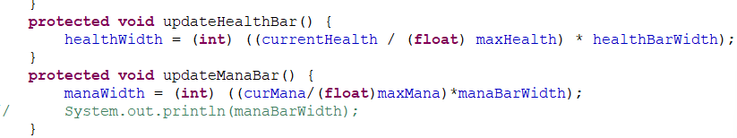

2 Phương thức trên thì có chức năng vẽ thanh máu, thanh mana dựa vào số mana, máu hiện có chia phần trăm cho chỉ số max của từng cái và nhân với độ dài của cột máu hoặc cột mana, từ đó ta có thể tính được độ dài cột mana hoặc cột máu cần được hiển thị lên màn hính người chơi.

### 2.6.updatePos

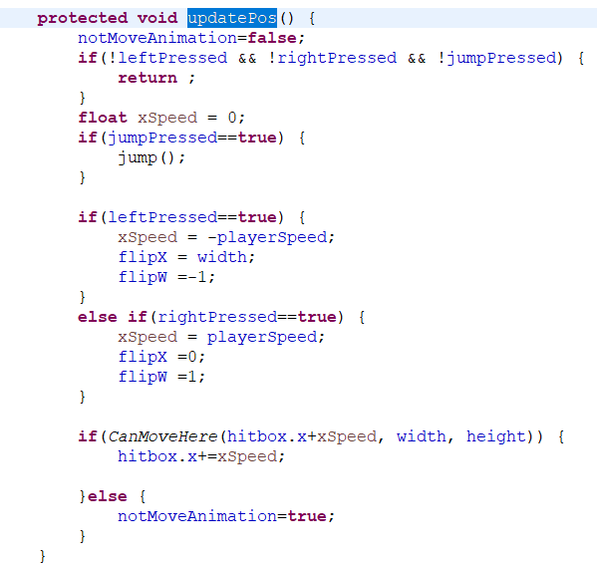

Đây là một phương thức trong lập trình hướng đối tượng được sử dụng để cập nhật vị trí của một nhân vật trong một trò chơi. Phương thức này được gọi liên tục trong mỗi khung hình để di chuyển nhân vật và kiểm tra xem nhân vật có di chuyển được đến vị trí mới không.

Phương thức này bao gồm các bước sau:

Thiết lập biến "notMoveAnimation" về giá trị false để báo hiệu rằng nhân vật đang di chuyển.

Kiểm tra xem các phím bên trái, bên phải hoặc phím nhảy có được nhấn hay không. Nếu không có phím nào được nhấn, phương thức sẽ trở về.Nếu phím nhảy được nhấn, phương thức sẽ gọi phương thức jump() để nhân vật nhảy lên.Nếu phím bên trái được nhấn, nhân vật sẽ di chuyển sang trái với tốc độ "playerSpeed" và hình ảnh của nhân vật sẽ được đảo ngược.Nếu phím bên phải được nhấn, nhân vật sẽ di chuyển sang phải với tốc độ "playerSpeed" và hình ảnh của nhân vật sẽ được hiển thị theo cách thông thường.Kiểm tra xem nhân vật có thể di chuyển đến vị trí mới hay không bằng cách sử dụng phương thức "CanMoveHere" để kiểm tra xem có va chạm với các vật thể khác hay không. Nếu nhân vật có thể di chuyển, vị trí của nhân vật sẽ được cập nhật.Nếu nhân vật không thể di chuyển đến vị trí mới, cờ "notMoveAnimation" sẽ được thiết lập về giá trị true để báo hiệu rằng không thể di chuyển đến vị trí mới ,nhưng khi đó nhân vật vẫn sẽ thực hiện animation dù không thay đổi vị trí hiện tại.

### 2.7.jump()

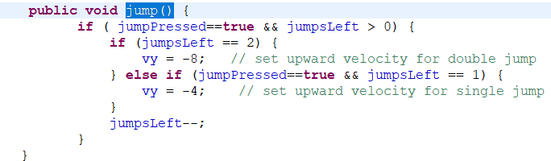

Đây là một phương thức được sử dụng để thực hiện hành động nhảy của nhân vật trong một trò chơi. Phương thức này được gọi khi người chơi ấn phím nhảy.

Phương thức này bao gồm các bước sau:

Kiểm tra xem người chơi đã ấn phím nhảy và còn số lần nhảy còn lại hay không. Nếu không có lần nhảy nào còn lại, phương thức sẽ kết thúc.

Nếu người chơi có thể nhảy, phương thức sẽ tính toán độ lên của nhân vật (tức là độ dịch chuyển theo phương y) bằng cách đặt "vy" (vertical velocity) của nhân vật về một giá trị âm. Giá trị này sẽ giúp nhân vật nhảy lên.

Nếu số lần nhảy còn lại là 2, giá trị "vy" sẽ được đặt là -8 để tạo ra lực nhảy kép (double jump). Nếu số lần nhảy còn lại là 1, giá trị "vy" sẽ được đặt là -4 để tạo ra lực nhảy đơn (single jump).

Số lần nhảy còn lại sẽ giảm đi 1 sau khi nhân vật nhảy.

Phương thức này giúp cho việc điều khiển nhân vật trong trò chơi trở nên đa dạng hơn với khả năng nhảy đơn hoặc nhảy kép tùy thuộc vào số lần nhảy còn lại của nhân vật.Tiếp theo, ta sẽ mô tả hàm jumpUpdate() với mục đích là xem nhân vật đã rơi xuống mặt đất chưa.

### 2.8.jumpUpdate()

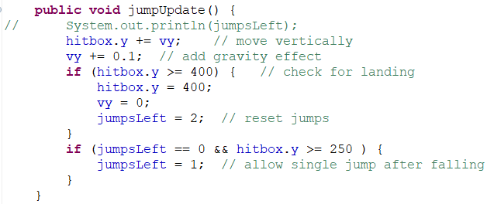

Phương thức "jumpUpdate()" được gọi mỗi lần sau khi nhân vật thực hiện hành động nhảy. Nó sẽ cập nhật vị trí của nhân vật trên màn hình dựa trên độ dịch chuyển theo phương y và tạo hiệu ứng trọng lực để nhân vật di chuyển xuống đất.

Cụ thể, các bước trong phương thức "jumpUpdate()" là:

Di chuyển hitbox (bounding box của nhân vật) theo chiều dọc (phương y) bằng giá trị "vy" (vertical velocity).

Tăng giá trị "vy" (vertical velocity) thêm 0.1 đơn vị để tạo ra hiệu ứng trọng lực.

Kiểm tra nếu hitbox (bounding box) của nhân vật chạm đất (y >= 400), thì thiết lập lại vị trí hitbox.y = 400 và thiết lập "vy" = 0. Ngoài ra, số lần nhảy còn lại sẽ được đặt lại thành 2.

Nếu số lần nhảy còn lại là 0 và hitbox của nhân vật ở vị trí cao hơn 250, số lần nhảy còn lại sẽ được thiết lập lại thành 1 để cho phép nhân vật thực hiện nhảy đơn.

* Hai phương thức này cùng nhau tạo ra hành động nhảy linh hoạt cho nhân vật trong trò chơi, cho phép nhân vật thực hiện cả nhảy đơn và nhảy kép.

### 2.9.Chức năng phóng to nhân vật khi mà trò chơi kết thúc

Phương thức drawGameEnd vẽ cảnh kết thúc game khi một trong hai người chơi thua.

Trước khi vẽ cảnh kết thúc, phương thức tính toán các thông số để thực hiện hiệu ứng thu nhỏ phóng to và di chuyển camera dần dần. Các thông số bao gồm:

Ta sẽ cho nhân vật vào chính giữa màn hình game.

xOffSet, yOffSet: độ lệch giữa tọa độ của hitbox và vị trí cần vẽ của vật thể.

x, y: tọa độ của hitbox trong khung hình.

xTrans, yTrans: khoảng cách di chuyển tịnh tiến trên trục x và y trong mỗi khung hình để tạo hiệu ứng camera di chuyển.

width, height: kích thước của khung hình cần vẽ.

scaleUpX, scaleUpY: hệ số phóng to của vật thể trên trục x và y trong mỗi khung hình.

countZoomIn: đếm số khung hình đã vẽ để kích hoạt hiệu ứng phóng to.

Sau đó, phương thức thực hiện các bước sau để vẽ cảnh kết thúc:

Tính toán toán toán các thông số hiệu ứng phóng to, thu nhỏ và di chuyển camera dần dần theo thời gian. Các thông số này bao gồm scaleX, scaleY, translateX, translateY, countZoomIn.

Áp dụng các thông số trên vào hình ảnh được vẽ.

Vẽ hình ảnh vật thể theo thông số đã tính toán được.

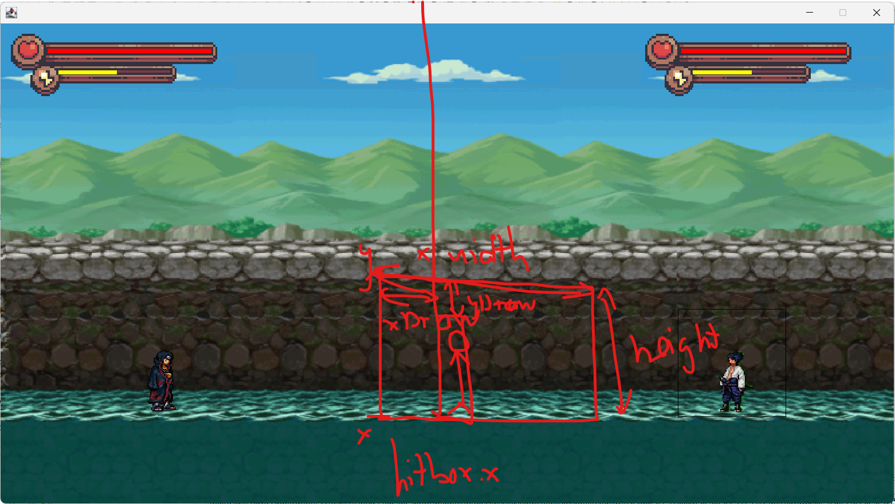

## 3.PlayerI.java

Đây là class được kế thừa từ bên Player sẽ bao gồm tất cả các phương thức cũng như là thuộc tính của bên class Player.java, tuy nhiên nó cũng xuất hiện thêm một số thuộc tính mới cũng như là các phương thức mới .

### 3.1.Biểu đổ UML:

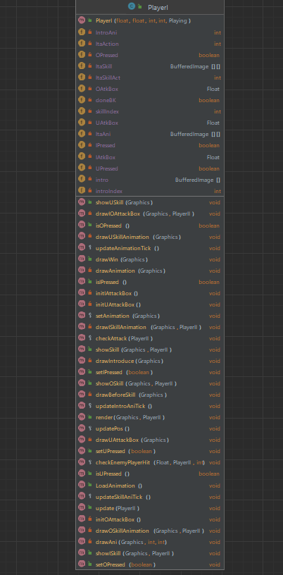

### 3.2.Thuộc tính

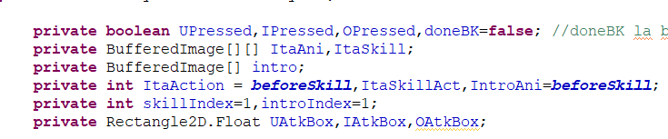

3.3.Các phương thức của PlayerI.java

Ở đây,mình sẽ tập trung vào miêu tả các phương thức dùng để vẽ các skill khi ta nhấn chiêu U,I,O.Và các phương thức dùng để lưu các animation.

### 3.4.loadAnimations():

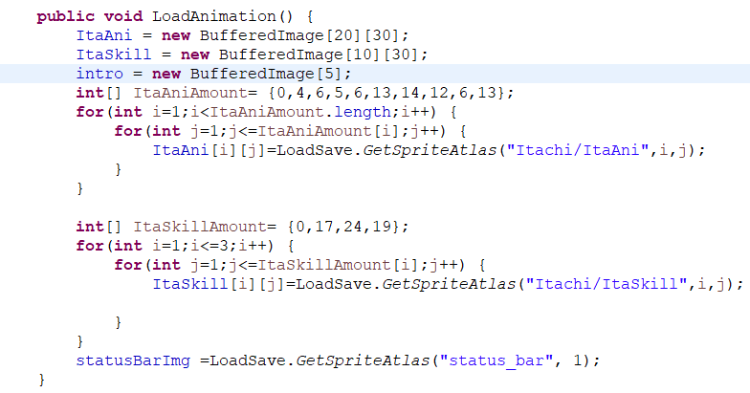

Phương thức trên giúp tạo các mảng BufferedImage để lưu các sprite:

ItaAni: lưu các sprite cho animation chạy bình thường của nhân vật Itachi.

ItaSkill: lưu các sprite cho animation khi nhân vật Itachi sử dụng các kỹ năng đặc biệt.

Ta sử dụng vòng lặp để tải các sprite vào mảng:

Với mảng ItaAni, sử dụng một mảng số nguyên ItaAniAmount để lưu số lượng sprite của từng animation. Sau đó, sử dụng nested loop để tải sprite của từng animation vào mảng ItaAni.

Tương tự với mảng ItaSkill, sử dụng một mảng số nguyên ItaSkillAmount để lưu số lượng sprite của từng kỹ năng. Sau đó, sử dụng nested loop để tải sprite của từng kỹ năng vào mảng ItaSkill.

Sử dụng phương thức GetSpriteAtlas của lớp LoadSave để tải sprite từ file ảnh.

Cuối cùng, tải sprite cho thanh trạng thái (status bar) bằng cách sử dụng phương thức GetSpriteAtlas và lưu vào biến statusBarImg.

2.updateAnimationTick()

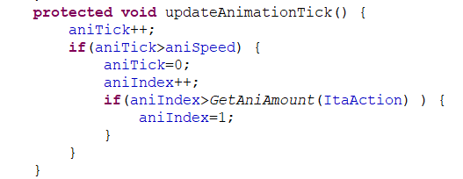

Phương thức này được sử dụng để cập nhật giá trị của biến aniIndex, thể hiện chỉ số của frame hình ảnh được hiển thị trong animation. Mỗi lần hàm này được gọi, biến aniTick được tăng lên 1. Nếu giá trị của aniTick vượt quá giá trị của aniSpeed (thể hiện tốc độ của animation), biến aniTick được reset về 0 và biến aniIndex được tăng lên 1. Nếu giá trị của aniIndex vượt quá số lượng frame của animation (được xác định bởi hàm GetAniAmount(ItaAction)), biến aniIndex được reset về 1.Và cũng tương tự như vậy, ta sẽ dùng thêm một phương thức để cập nhạt hình ảnh của skill đó là updateSkillAniTick()

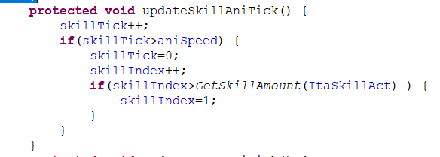

Chức năng của phương thức này không hề khác chức năng của phương thức updateAnimationTick(), chỉ có điểu nó dùng để cập nhật hình ảnh của skill nhân vật chứ không dùng để cập nhật các animation thường của nhân vật PlayerI

### 3.5.Các phương thức dùng để vẽ animation

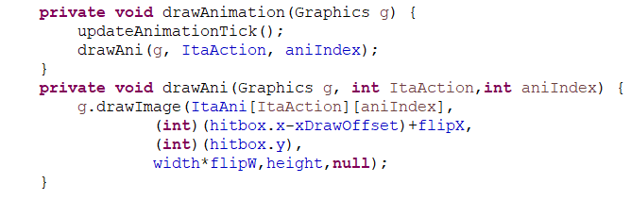

2 phương thức drawAnimation(Graphics g) và drawAni(Graphics g, int ItaAction, int aniIndex) được sử dụng để vẽ hình ảnh động (animation) của nhân vật được đại diện bởi đối tượng hiện tại.

Hàm drawAnimation(Graphics g) được gọi để cập nhật thời gian của animation, sau đó gọi hàm drawAni(Graphics g, int ItaAction, int aniIndex) để vẽ frame của animation hiện tại lên đối tượng Graphics g.

Hàm drawAni(Graphics g, int ItaAction, int aniIndex) sử dụng mảng ItaAni để lấy ra frame cần vẽ của animation, dựa trên tham số ItaAction là loại hành động của nhân vật (ví dụ: đứng yên, chạy, nhảy, đánh,...) và aniIndex là chỉ số của frame đó trong animation. Sau đó, hình ảnh được vẽ lên bằng Graphics g tại vị trí x và y được tính toán từ thông tin về hitbox, xDrawOffset, flipX và flipW.

3.6.Các phương thức dùng để hiển thị skill U.

#### 3.6.1.drawUSkillAnimation()

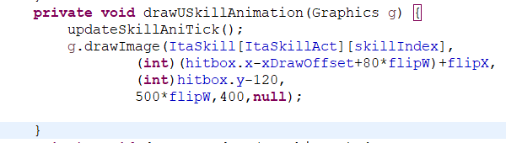

Phương thức này có chức năng vẽ skill animation của skill khi ta nhấn nút U, nó sử dụng hàm updateSkillAniTick() để cập nhật hình ảnh theo thời gian thực, và 2 biến ItaSkillAct là biến dùng để lưu giá trị của skill và skillIndex dùng để cho ta biết là skill đó đang ở trong frame thứ bao nhiêu .

#### 3.6.2.showUSkill()

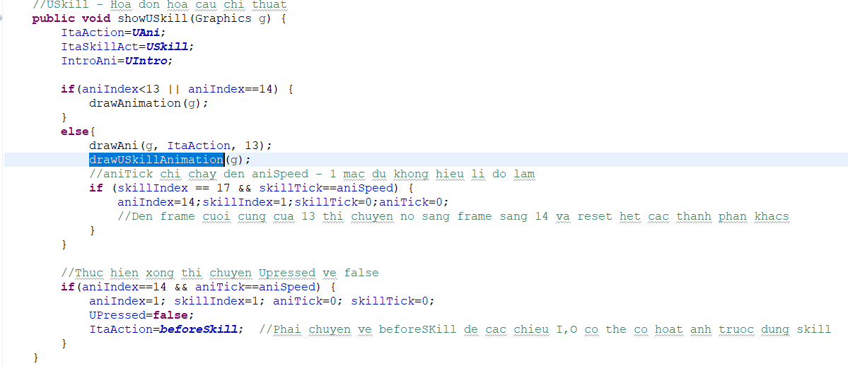

Hàm showUSkill(Graphics g) sẽ đặt các biến cờ để đảm bảo rằng kỹ năng đang được chơi được kích hoạt, cập nhật các giá trị động để vẽ các khung hình của hoạt hình và sau đó vẽ chúng.

Nếu chỉ số hoạt hình aniIndex là nhỏ hơn 13 hoặc bằng 14, nó sẽ vẽ các khung hình của hoạt hình chính của nhân vật. Nếu không, nó sẽ vẽ khung hình 13 (vị trí mà kỹ năng bắt đầu được vẽ), thì ta sẽ dừng animation tại đó và sau đó vẽ các khung hình của hoạt hình kỹ năng. Nếu chỉ số kỹ năng skillIndex là 17 và skillTick đạt đến aniSpeed, nó sẽ chuyển aniIndex sang 14 (vị trí mà kỹ năng kết thúc), đặt lại skillIndex, skillTick và aniTick.

Sau khi kết thúc kỹ năng, các biến cờ và chỉ số hoạt hình sẽ được đặt lại và ItaAction sẽ được chuyển về giá trị beforeSkill để các kỹ năng khác có thể được chơi sau đó.

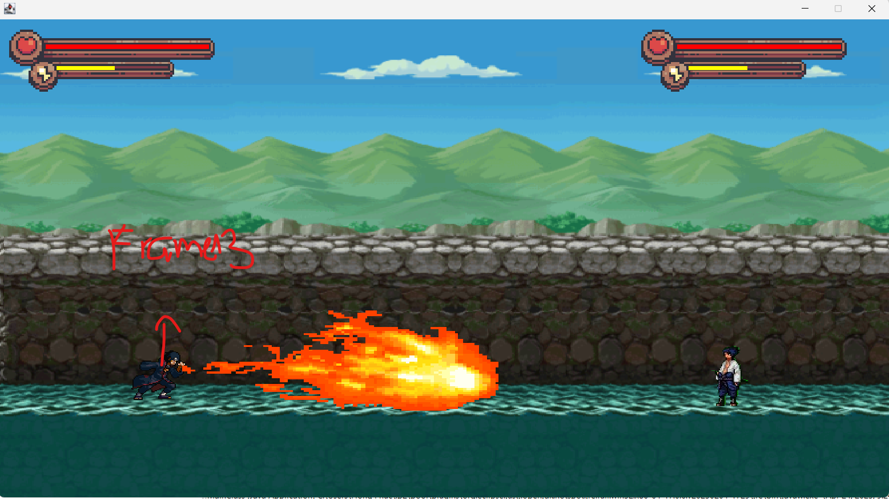

Và tất nhiên, ta cũng phải vẽ attackBox cho skillU

#### 3.6.3.drawUAttackBox()

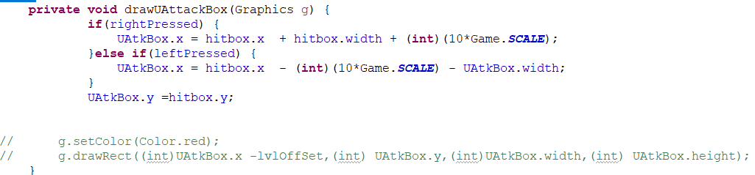

#### 3.6.4.initUAttackBox()

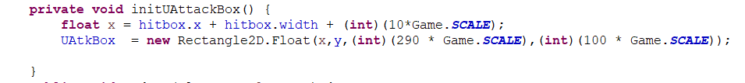

Phương thức initUAttackBox() dùng để khởi tạo một hình chữ nhật vào để bao xung quanh skill U, để từ đó ta có thể dễ dàng xác định va chạm có xảy ra hay không .

Phương thức drawUAttackBox(Graphics g) sẽ vẽ hình chữ nhật đại diện cho hitbox của UAttack, tức là vùng mà khi UAttack trúng đối thủ thì sẽ gây ra sát thương.

Trong phương thức này, nếu rightPressed được nhấn, UAtkBox.x sẽ được đặt bằng giá trị của hitbox.x cộng với hitbox.width và khoảng cách 10 * Game.SCALE. Nếu ta nhấn phím sang bên tráiđược nhấn, UAtkBox.x sẽ được đặt bằng giá trị của hitbox.x trừ đi UAtkBox.width và khoảng cách 10 * Game.SCALE. Sau đó, UAtkBox.y sẽ được đặt bằng giá trị của hitbox.y.

Các dòng comment đã bị chú thích, nhưng chúng được sử dụng để vẽ hitbox của UAttack (nếu được bật).

### 3.7.Các phương thức dùng để vẽ skill I

#### 3.7.1.drawISkillAnimation()

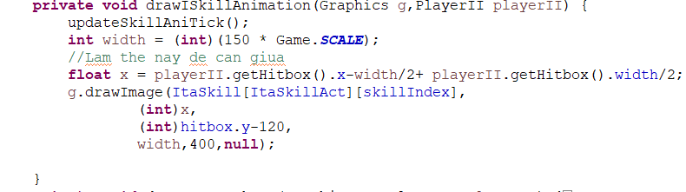

Phương thức này sẽ vẽ skill ở chính giữa nhân vật playerII, và update frame của skill đó theo FPS dựa vào hàm updateSkillAniTick()

#### 3.7.2.showISkill()

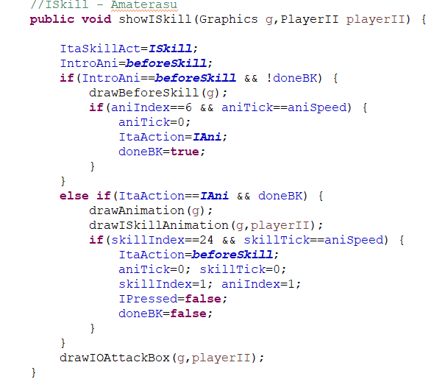

Phương thức trên là một phương thức với tên là "showISkill". Nó có tham số là "Graphics g" và "PlayerII playerII". Tham số "Graphics g" đại diện cho một đối tượng đồ hoạ để vẽ trên đó, còn tham số "PlayerII playerII" đại diện cho đối tượng người chơi thứ hai trong trò chơi.

Trong phương thức này, có một biến "ItaSkillAct" được gán giá trị bằng "ISkill". Có một biến khác "IntroAni" được gán giá trị bằng "beforeSkill". Nếu "IntroAni" bằng "beforeSkill" và "doneBK" chưa được thực hiện, phương thức sẽ vẽ một hình ảnh "beforeSkill" thông qua phương thức "drawBeforeSkill" và kiểm tra điều kiện "aniIndex == 6 && aniTick == aniSpeed". Nếu điều kiện đúng, "ItaAction" được gán giá trị bằng "IAni" và "doneBK" được đặt thành true.

Nếu "ItaAction" bằng "IAni" và "doneBK" là true, phương thức sẽ vẽ một hình ảnh "IAni" thông qua phương thức "drawAnimation" và vẽ hình ảnh "ISkill" thông qua phương thức "drawISkillAnimation". Sau đó, phương thức kiểm tra điều kiện "skillIndex == 24 && skillTick == aniSpeed". Nếu điều kiện đúng, "ItaAction" được đặt lại thành "beforeSkill", "aniTick", "skillTick", "skillIndex" và "aniIndex" được đặt lại thành 0 và "IPressed" và "doneBK=false”

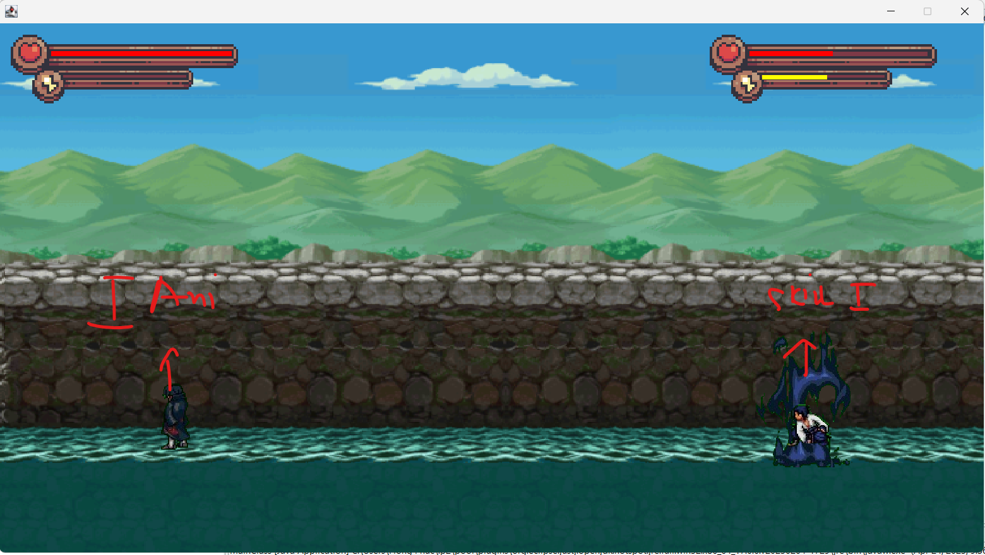

Và tất nhiên, ở mọi phương thức tấn công đặc biệt ta đều phải vẽ hộp tấn công để có thể đối phương đã trúng đòn hay chưa.

#### 3.7.3.drawIOAttackBox()

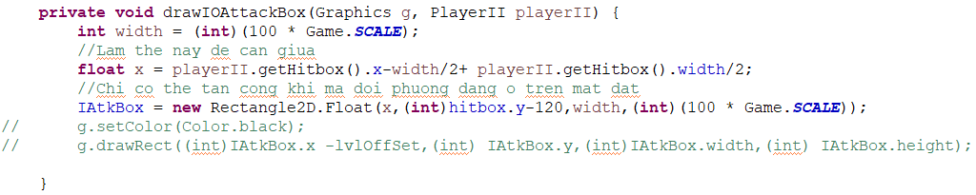

Theo như ta thấy thì phương thức trên nhận đầu vào tham số là đồ họa Graphics G, và playerII, và ta sẽ vẽ hộp tấn công bao quanh đối phương, và hộp tấn công của chiêu I sẽ luôn di chuyển theo đối phương

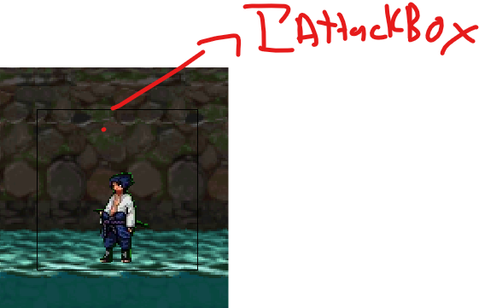

### 3.8.Các phương thức dùng để vẽ skill O

#### 3.8.1.drawOSkillAnimation()

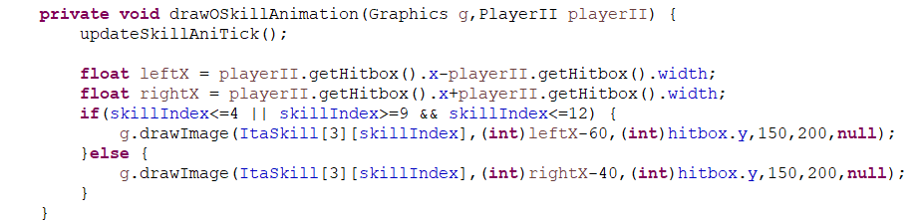

Phương thức "drawOSkillAnimation" nhận đối tượng đồ hoạ "Graphics g" và đối tượng "PlayerII playerII" như là tham số đầu vào.

Trong phương thức này, đầu tiên được gọi phương thức "updateSkillAniTick" để cập nhật biến skillTick.Tiếp đó, hai biến cục bộ "leftX" và "rightX" được khởi tạo với giá trị tọa độ x của hitbox của playerII lần lượt trừ và cộng với chiều rộng của hitbox. Điều này sẽ giúp vị trí của hình ảnh kỹ năng phù hợp với vị trí của playerII.

Sau đó, nếu chỉ số của kỹ năng (skillIndex) nằm trong khoảng từ 1 đến 4 hoặc từ 9 đến 12, thì hình ảnh kỹ năng sẽ được vẽ ở bên trái của playerII bằng cách sử dụng phương thức "g.drawImage" và tọa độ x là leftX trừ đi 60, tọa độ y là giá trị y của hitbox, chiều rộng và chiều cao của hình ảnh được đặt bằng 150 và 200. Ngược lại, nếu chỉ số của kỹ năng nằm ngoài khoảng này, thì hình ảnh kỹ năng sẽ được vẽ ở bên phải của playerII bằng cách sử dụng phương thức "g.drawImage" và tọa độ x là rightX trừ đi 40, tọa độ y là giá trị y của hitbox, chiều rộng và chiều cao của hình ảnh được đặt bằng 150 và 200.

#### 3.8.2.showOSkill()

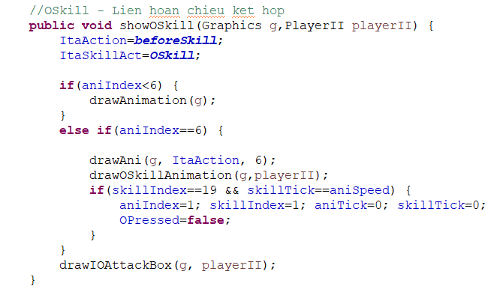

Bên trên là phương thức dùng để hiển thị kĩ năng của nhân vật thứ nhất khi ta nhấn nút O,thì khi aniIndex nó chưa đến 6 thì ta sẽ vẽ hoạt ảnh của nhân vật, còn khi aniIndex bằng 6 thì sẽ giữ nguyên vị trí thứ 6 và từ đó ta vẽ skill bằng phương thứ drawOSkillAnimation() mà ta vừa tìm hiểu ở bên trên .Và sau khi thực hiện xong skill (Tức là skillIndex == 19 và skillTick== aniSpeed) thì ta sẽ reset lại toàn bộ các biến đếm để phục vụ cho các phương thức khác khi ta cần dùng đến .

Và tất nhiên, skill I và skill O ta đều sử dụng một attack box vì phạm vi tấn công của chúng khá giống nhau.

### 3.9. checkEnemyPlayerHit()

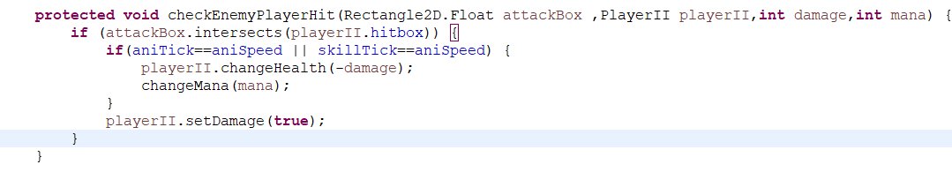

Phương thức "checkEnemyPlayerHit" nhận vào các tham số: "attackBox" là hình chữ nhật tấn công, "playerII" là đối tượng PlayerII cần kiểm tra va chạm, "damage" và "mana" là số lượng sát thương và điểm năng lượng cần trừ điều này phụ thuộc vào việc xảy ra va chạm hay không.

Trong phương thức này, sử dụng phương thức "intersects" của lớp Rectangle2D.Float để kiểm tra xem hình chữ nhật tấn công có va chạm với hitbox của playerII hay không. Nếu va chạm xảy ra, kiểm tra nếu "aniTick" hoặc "skillTick" đạt đến giá trị "aniSpeed" (giá trị được đặt trước đó,điều này cũng có nghĩa là mỗi một hành động thì sẽ được trúng thì sẽ trừ đi máu , mana , nó sẽ tránh trường hợp là trừ theo frames tức là mỗi frames lại trừ máu, thì nó sẽ trừ rất nhiều máu ,chẳng hạn ảnh đó vẽ trong 10 frames mỗi frames trừ 2 máu thì sẽ trừ rất nhiều, thay vào đó thì ta chỉ trừ đúng 1 lần), thì sẽ trừ đi số lượng sát thương từ đối tượng hiện tại và tăng điểm năng lượng theo giá trị "mana".

Cuối cùng, gọi phương thức "setDamage(true)" của đối tượng "playerII" để báo hiệu rằng playerII đã bị tấn công và sẽ thực hiện hành động phản ứng tương ứng.

### 3.10.checkAttack()

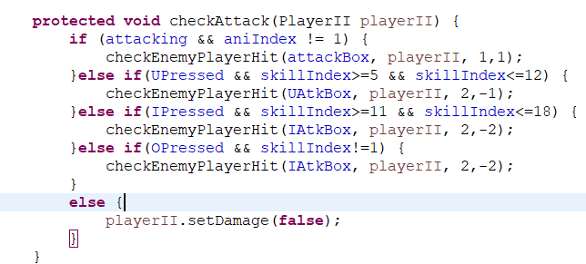

Phương thức trên là một phương thức trong một trò chơi, và mục đích của nó là kiểm tra xem người chơi có tấn công hay không và đối thủ của người chơi có bị tấn công hay không.

Cụ thể, phương thức này có tham số là một đối tượng PlayerII, đại diện cho đối thủ của người chơi. Nếu người chơi đang tấn công (biến attacking được đặt thành true) và không ở trạng thái đang phát hoạt hình (biến aniIndex khác 1), phương thức sẽ gọi phương thức checkEnemyPlayerHit với các tham số tương ứng để kiểm tra xem vùng tấn công của người chơi có chạm vào đối thủ hay không.Và trừ 1 máu cùa người chơi 2,và cộng mana cho nhân vật nếu đánh trúng

Ngoài ra, nếu người chơi nhấn phím "U" và đang ở một trạng thái tấn công đặc biệt (biến skillIndex từ 5 đến 12), phương thức sẽ gọi lại phương thức checkEnemyPlayerHit với tham số khác để kiểm tra vùng tấn công đặc biệt khác. Và trừ 2 máu cùa người chơi 2,và trừ 2 mana cho nhân vật nếu đánh trúng.

Tương tự, nếu người chơi nhấn phím "I" và đang ở trạng thái tấn công đặc biệt (biến skillIndex từ 11 đến 18), phương thức sẽ gọi lại phương thức checkEnemyPlayerHit với tham số khác để kiểm tra vùng tấn công đặc biệt khác.Máu và mana sẽ thay đổi tương tự như skill U.

Cuối cùng, nếu người chơi nhấn phím "O" và không ở trạng thái tấn công đặc biệt đầu tiên (biến skillIndex khác 1), phương thức sẽ gọi lại phương thức checkEnemyPlayerHit với tham số khác để kiểm tra vùng tấn công đặc biệt khác.Máu và mana cũng sẽ thay đổi tương tự như skill U.

Nếu không có bất kỳ điều kiện nào được đáp ứng, phương thức sẽ đặt thuộc tính setDamage của đối thủ là false, tức là không gây sát thương cho đối thủ.

### 3.11.Phương thức showSkill

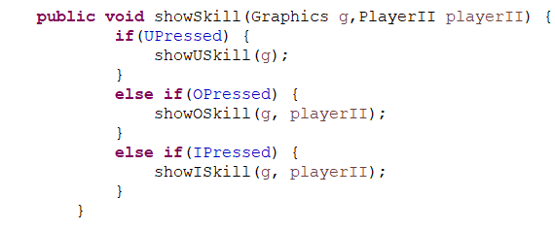

Đây là phương thức dùng để hiển thị skill khi mà ta nhấn nút, ở đây khi ta nhấn nút U thì mình sẽ vẽ skill U, tương tự như vậy khi ta nhấn nút I, O thì sẽ vẽ skill I,O của nhân vật bằng các phương thức mà mình đã giải thích ở phía bên trên.

### 3.12.setAnimation()

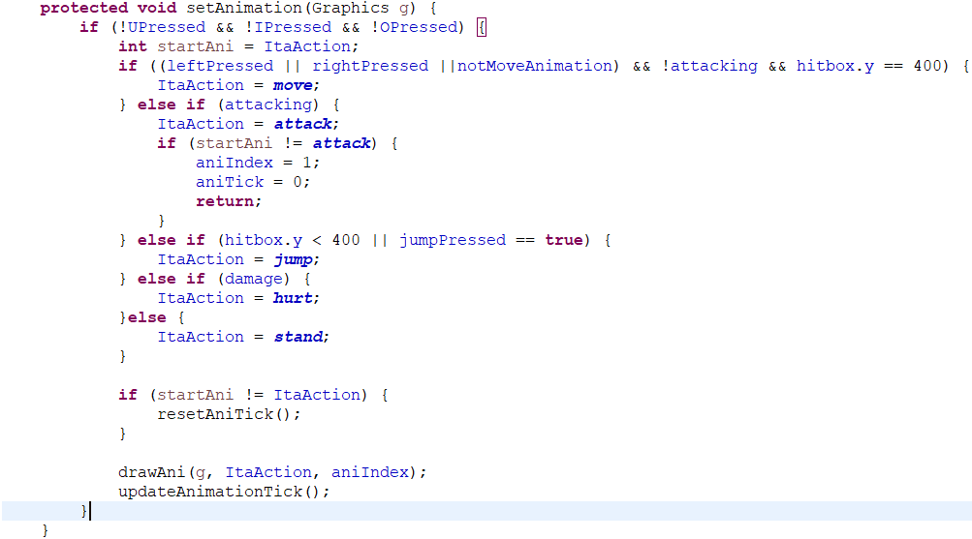

Đoạn code trên là một phương thức trong một trò chơi, và mục đích của nó là đặt và vẽ các hoạt hình cho người chơi.

Cụ thể, phương thức này đầu tiên kiểm tra xem người chơi có đang nhấn bất kỳ phím di chuyển hay phím tấn công nào không bằng cách kiểm tra các biến leftPressed, rightPressed, notMoveAnimation, attacking, hitbox.y và jumpPressed. Nếu không có phím nào được nhấn, phương thức sẽ xác định loại hoạt hình cần phải vẽ cho người chơi dựa trên trạng thái của người chơi (đứng yên, di chuyển, nhảy, tấn công hoặc bị thương).

Nếu người chơi đang tấn công, phương thức sẽ đặt ItaAction là attack và xác định số thứ tự của hoạt hình tấn công dựa trên biến aniIndex. Nếu đây là lần đầu tiên tấn công, phương thức sẽ đặt aniIndex là 1 để bắt đầu hoạt hình tấn công từ đầu.

Nếu người chơi đang nhảy, phương thức sẽ đặt ItaAction là jump.

Nếu người chơi bị thương, phương thức sẽ đặt ItaAction là hurt.

Nếu không phát hiện bất kỳ trạng thái nào, phương thức sẽ đặt ItaAction là stand.

Sau đó, phương thức sẽ kiểm tra xem ItaAction đã được đặt mới hay không. Nếu ItaAction đã được đặt mới, phương thức sẽ đặt lại giá trị của biến aniTick để bắt đầu lại hoạt hình từ đầu.Cuối cùng, phương thức sẽ vẽ hoạt hình cho người chơi bằng cách gọi phương thức drawAni và cập nhật giá trị của biến aniTick để có thể vẽ được toàn bộ animation của hành động đó.

### 3.13.Phương thức render

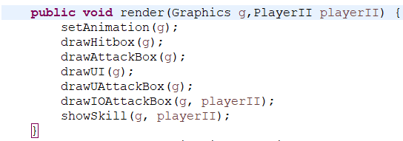

Phương thức render dùng để vẽ tất cả những thứ mà mình đã liệt kê ở phía bên trên mà nó bao gồm đối tượng đồ họa Graphics g.

### 3.14. Phương thức update

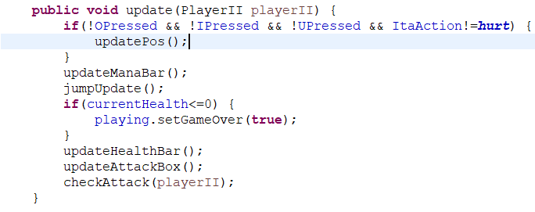

Phương thức update này dùng để update mỗi lần mà trò chơi cập nhật, thì ở đây ta có thể thấy là nếu ta dùng skill đặc biệt hoặc là đang bị tấn công thì chúng ta sẽ không thể di chuyển được . Và các phương thức được gọi trong hàm update có như là update mana,update máu,checkAttack để xem nhân vật có đánh trúng đối thủ để khiến đối thủ mất máu cũng như là dùng skill lên đối thủ làm nhân vật trừ đi mana và nếu máu hiện tại bằng 0 thì trò chơi sẽ thua, biến gameOver này ở trong phần Playing mà mĩnh sẽ đi vào giải thích sau khi xong phần PlayerII.

### 3.15. Constructor

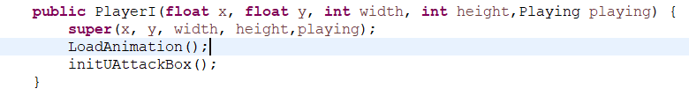

Constructor ở đây ta sẽ gọi kế thừa constructor từ class Player và gọi phương thức loadAnimations để có thể lưu sprite của ảnh, và khởi tạo hộp tấn công của skill U.

## 4.PlayerII

### 4.1.Biểu đồ UML:

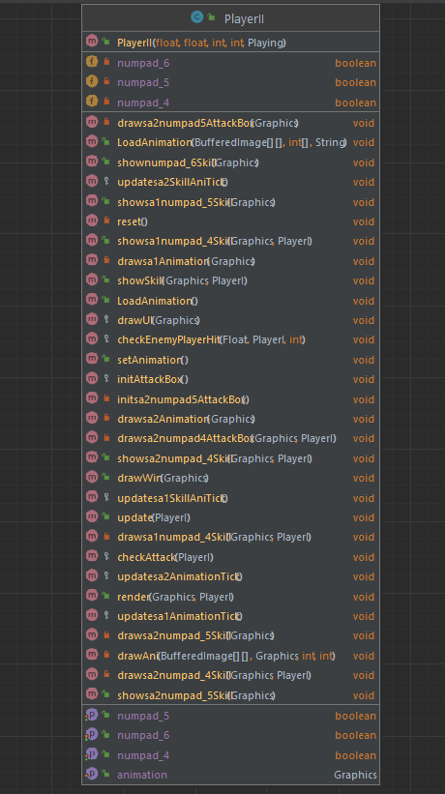

### 4.2.Thuộc tính

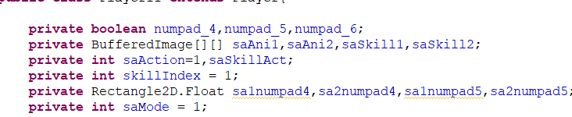

### 4.3.Các phương thức của playerII

Ở bên nhân vật thứ 2, thì mình đặt cho nó 2 trạng thái, trạng thái người và trạng thái quỷ. Và mỗi trạng thái sẽ có những animation riêng, và tất nhiên có nhưng cái giống nhau và khá giống với PlayerI nên mình sẽ không đi sâu vào giải thích mà sẽ chỉ giải thích sơ qua cũng như là demo để không bị quá dài dòng.

### 4.4.loadAnimations()

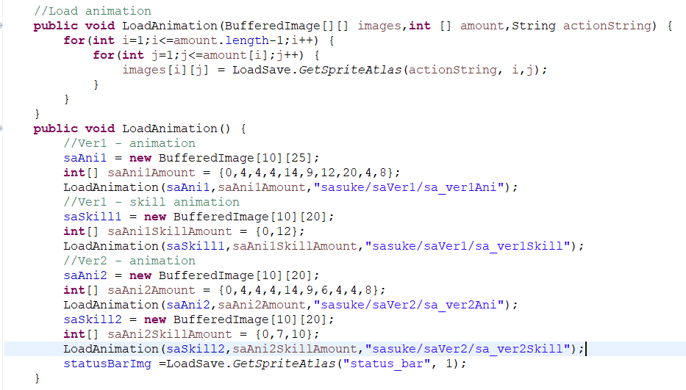

Thì 2 hàm này có chức năng tương tự như là hàm loadAnimations() của playerI.java cũng dùng để lưu các sprite ảnh.

### 4.5.setAnimation()

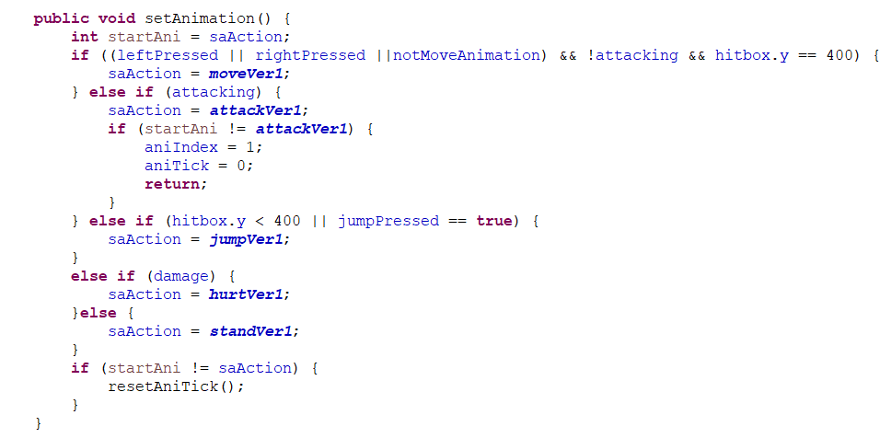

Hàm này cũng tương tự như bên playerI, nhưng thay vì là các biến liên quan đến Ita thì ở đây ta thay vào các biến trong phần Constaints mà mình đã giải thích ở bên phần các hàm hỗ trợ.

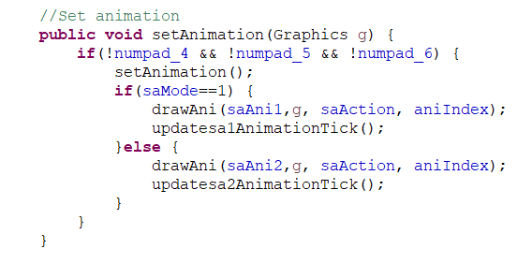

Tuy nhiên, thì nhân vật này có 2 trạng thái nên là nếu đang trong trạng thái 1 (saMode ==1 ) thì mình sẽ vẽ animation của BufferedImage của trạng thái 1, còn nếu trong trạng thái 2 thì sẽ vẽ animation của trạng thái 2.

### 4.6.Các phương thức dùng để vẽ nhân vật

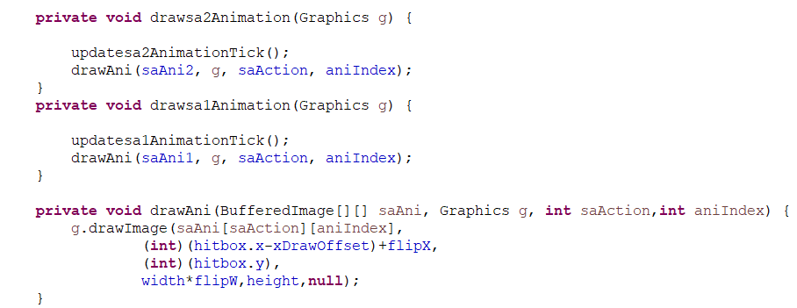

Ở 3 phương thức trên nó cũng tương tự như phương thức drawAni, drawAnimation bên playerI, tuy nhiên là có 2 mode cho nhân vật nên ta phải chia làm 2 là : drawsa1Animation(), drawsa2Animation().

### 4.7.Các phương thức update animation ảnh

Các phương thức này có chức năng khá giống với phương thức updateAnimationTick() cũng như updateSkillAniTick() bên playerI, nên mình sẽ không giải thích gì thêm.

#### 4.7.1.updatesa1AnimationTick()

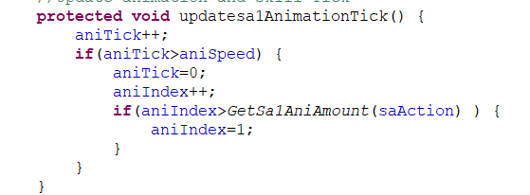

#### 4.7.2updatesa2AnimationTick()

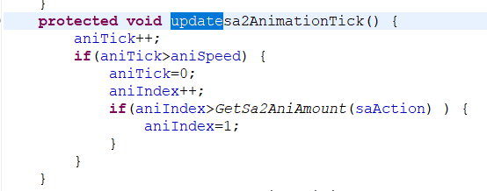

#### 4.7.3.updatesa1SkillAniTick()

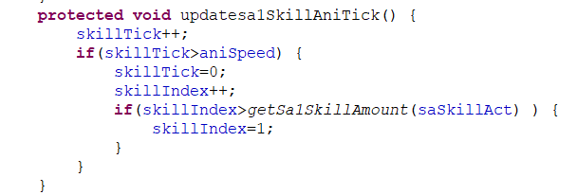

#### 4.7.4.updatesa2SkillAniTick()

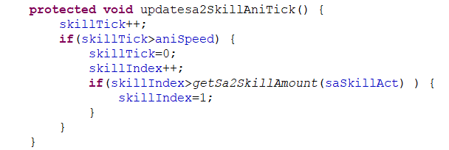

### 4.8 Phương thức reset

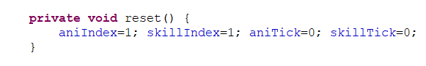

Phương thức này dùng để đặt hết tất cả các biến aniIndex, skillIndex, aniTick, skillTick về trạng thái ban đầu, giúp cho việc sử dụng trong lần tiếp theo dễ dàng hơn .

### 4.9. Các phương thức dùng để vẽ skill khi nhấn numpad4 khi đang trong trạng thái một

#### 4.9.1.drawsa1numpad_4Skill()

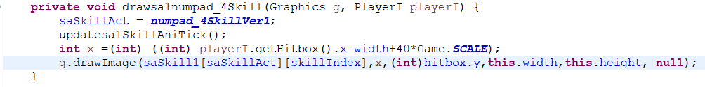

Cụ thể, phương thức này bắt đầu bằng cách đặt giá trị của biến saSkillAct thành numpad_4SkillVer1, tương ứng với phiên bản 1 của hoạt hình kỹ năng. Sau đó, phương thức gọi hàm updatesa1SkillAniTick() để cập nhật giá trị của biến saSkillAniTick.

Tiếp theo, phương thức tính toán vị trí x của ảnh hoạt hình. Nó lấy giá trị x của hitbox của PlayerI, trừ đi chiều rộng của ảnh, và cộng thêm 40 lần SCALE của trò chơi để tạo khoảng cách giữa PlayerI và ảnh kỹ năng.

Cuối cùng, phương thức vẽ ảnh kỹ năng bằng cách gọi hàm drawImage với các tham số được đưa vào, bao gồm ảnh kỹ năng từ mảng saSkill1, vị trí x tính toán ở trên, giá trị y của hitbox của PlayerI, chiều rộng và chiều cao của ảnh, và giá trị null để thể hiện không sử dụng bộ lọc ảnh (filter).Dưới đây là hình minh họa về skill.

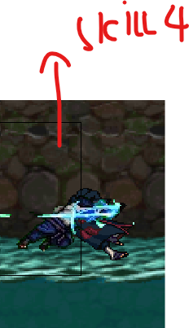

#### 4.9.2.showsa1numpad_4Skill()

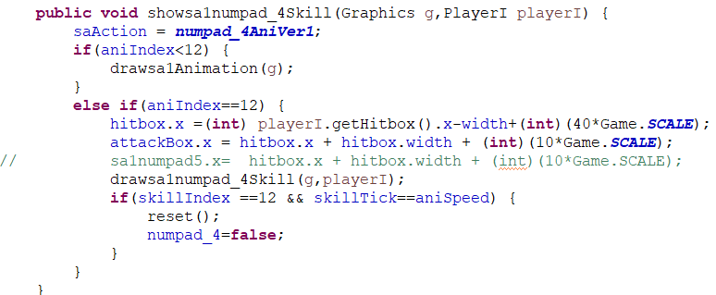

Ở phương thức trên , ta sẽ vẽ nhân vật khi mà aniIndex của nhân vật đó bé hơn 12 thì ta vẫn sẽ vẽ , còn nếu mà nó bằng 12 thì ta sẽ dịch chuyển nhân vật ra ngay cạnh đối thủ bằng cách thay đổi hitbox.x và đồng thời đặt lại attackbox của nhân vật, và khi thực hiện xong phần skill thì ta sẽ reset lại toàn bộ các biến và đặt biến numpad_4 về false, tức là mình chưa bấm phím đó .

### 4.10. Các phương thức dùng để vẽ skill 4 của dạng thứ 2.

#### 4.10.1.drawsa2numpad_4Skill()

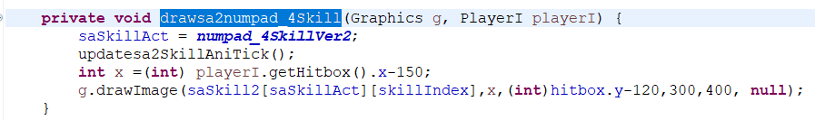

Phương thức trên cũng tương tự như chức năng của phương thức vẽ skill của chiêu I,O của playerI, nó chỉ khác là thay vì lấy vị trí của người chơi II, thì ở đây nó lấy vị trí của người chơi I.Dưới đây là hình minh họa cho skill4 dạng 2.

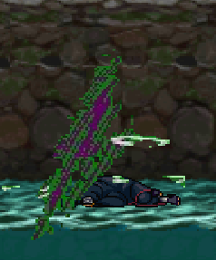

#### 4.10.2showsa2numpad_4Skill()

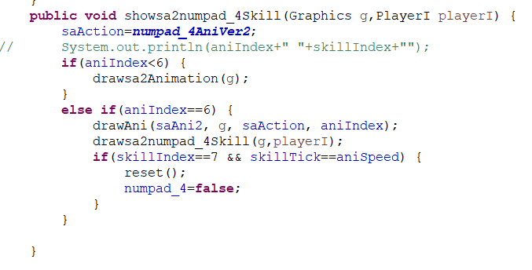

Trong phương thức tổng thể để vẽ skill 4 của dạng thứ 2 thì đầu tiên nó sẽ vẽ animation của của nhân vật đến aniIndex bé hơn 6 . Và khi bằng 6 thì sẽ vẽ ảnh thứ 6 giữ nguyên và bắt đầu vẽ animation của skill và sau khi skill kết thúc (Tức là skillIndex == 7 và skillTick==aniSpeed) thì ta sẽ gọi phương thức reset và chuyển biến numpad_4 chuyển về false.

Tất nhiên, ta cũng phải vẽ attack box cho skill 4 của dạng thứ 2

#### 4.10.3.drawsa2numpad_4AttackBox()

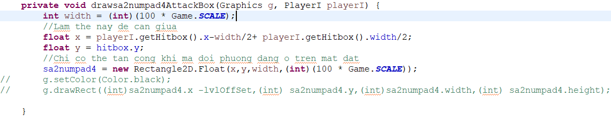

### 4.11. Các phương thức dùng để vẽ skill 5 của dạng thứ 2

Ở đây, skill này nó cũng tương tự như skill U của playerI, chí là nó khác phần độ lớn cũng như là animation của nó, còn đâu thì khá giống, nên mình sẽ không giải thích gì nhiều mà sẽ chỉ đưa code lên cho các bạn xem .

#### 4.11.1.drawsa2numpad_5Skill()

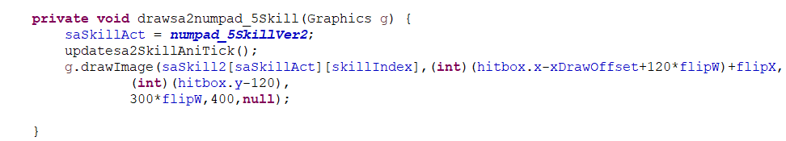

#### 4.11.2.drawsa2numpad_5Skill()

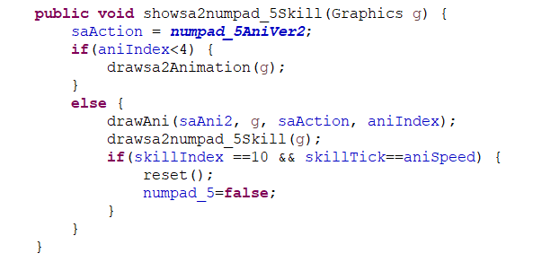

#### 4.11.3.initsa2numpad5AttackBox()

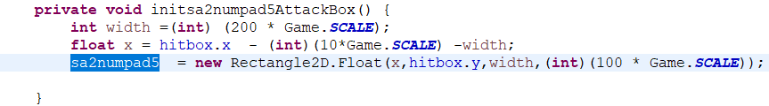

#### 4.11.4.drawsa2numpad5AttackBox()

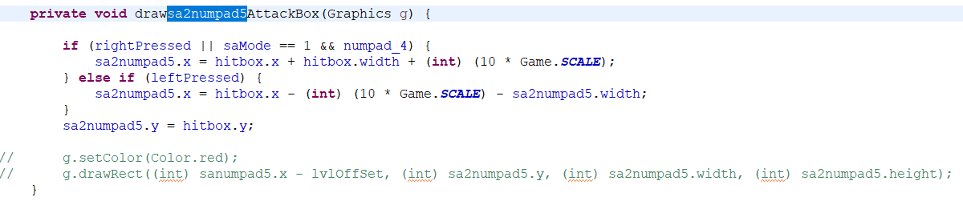

### 4.12. Phương thức dùng để vẽ skill khi nhấn numpad_6

Numpad_6 thì khi ta nhấn thì nó sẽ chuyển trạng thái từ 1 sang 2 nếu đang trong trạng thái 1, và tương tự nếu trong trường hợp ngược lại .

#### 4.12.1.shownumpad_6Skill()

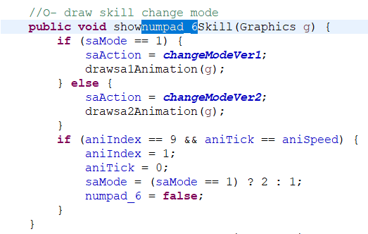

Phương thức trên là một phương thức trong một trò chơi, và nhiệm vụ của nó là hiển thị hoạt hình kỹ năng (skill) numpad_6Skill cho PlayerII trong trò chơi.

Đầu tiên, phương thức kiểm tra nếu saMode của PlayerI đang là 1, thì saAction sẽ được đặt là changeModeVer1 và phương thức drawsa1Animation() sẽ được gọi để vẽ hoạt hình kỹ năng. Ngược lại, nếu saMode của PlayerI đang là 2, thì saAction sẽ được đặt là changeModeVer2 và phương thức drawsa2Animation() sẽ được gọi để vẽ hoạt hình kỹ năng.

Sau đó, phương thức kiểm tra nếu giá trị của biến aniIndex đang là 9 và giá trị của biến aniTick bằng giá trị aniSpeed thì phương thức sẽ đặt lại giá trị của biến aniIndex và aniTick và đổi giá trị của saMode giữa 1 và 2 để chuyển đổi giữa 2 chế độ, sau đó đặt giá trị của biến numpad_6 thành false để kết thúc hoạt động của kỹ năng.

### 4.13.checkEnemyPlayerHit()

Các phương thức này cách thức hoạt động không khác mấy như phần phương thức checkAttack() trong phần playerI, nó chỉ khác là có 2 trạng thái nên mình phải chia làm 2 phần, còn đâu thì khá giống và không cần giải thích gì nhiều .

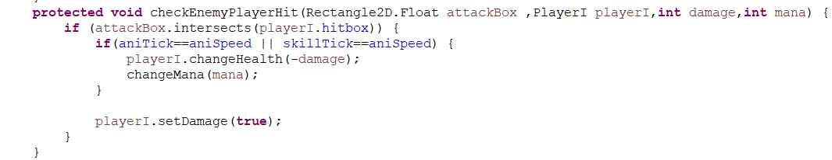

Phương thức trên khá giống bên playerI, còn đây là phương thức checkAttack()

### 4.14.checkAttack()

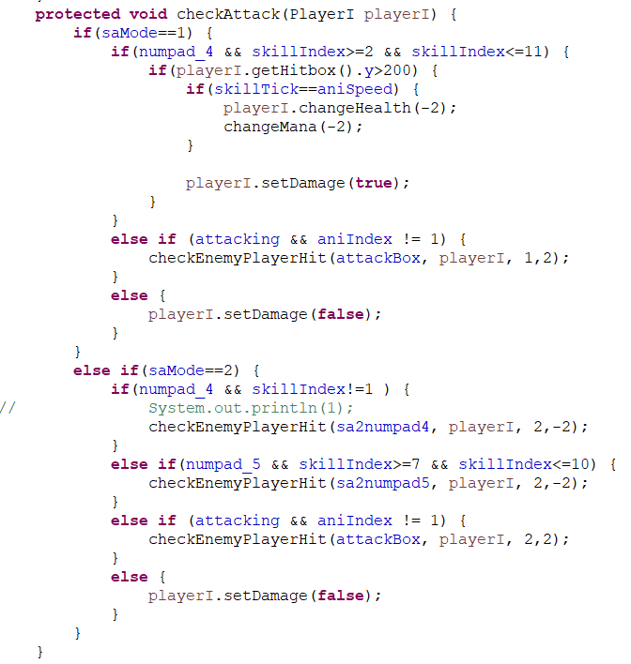

Phương thức này khá giống phương thức checkAttack() bên class PlayerI, nó có tác dụng kiểm tra xem là có đánh trúng đối phương không, nếu đánh trúng mà đánh thường thì tăng mana và giảm hp của đối phương đồng thời setAnimation của đối thủ là hurt, còn nếu dùng kĩ năng đặc biệt thì sẽ giảm mana của chính mình .

Bên trên đã xong phần vẽ nhân vật, các đối tượng PlayerI,PlayerII sẽ được gọi trong phần Playing.java

## 5.LevelManager.java

Đây là class dùng để tạo ra background cho trò chơi.

IV. PauseButton.java

Biểu đổ UML:

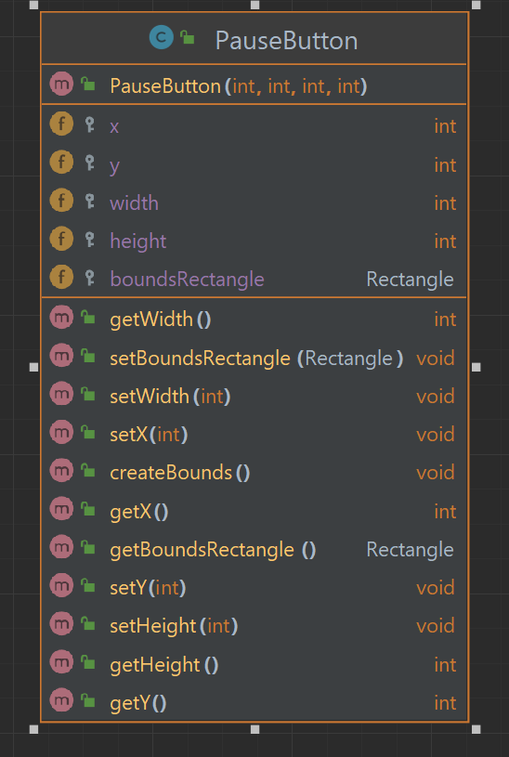

Đây là class dùng để vẽ các button trong trạng thái paused, nó có phương thức createBounds() dùng để tạo hình chữ nhật bao quanh các button để ta có thể dễ dàng thực hiện một tác vụ nào đó .

## 6.VolumeButton.java,SoundButton.java, urmButton.java

Đây là các class dùng để vẽ các button khi mà ta đang trong trạng thái pause game, thì ở đây các class này được kể thừa từ class pauseButton.java giúp cho việc vẽ dễ hơn, mình sẽ chỉ đưa lên biểu đổ UML , chứ không đi sâu vào phân tích code nhằm tránh việc mất thời gian, vì code phần này cũng như chức năng khá giống với phần MenuButton.java mà mình đã giải thích ở trên .

## 7.PauseOverLay.java

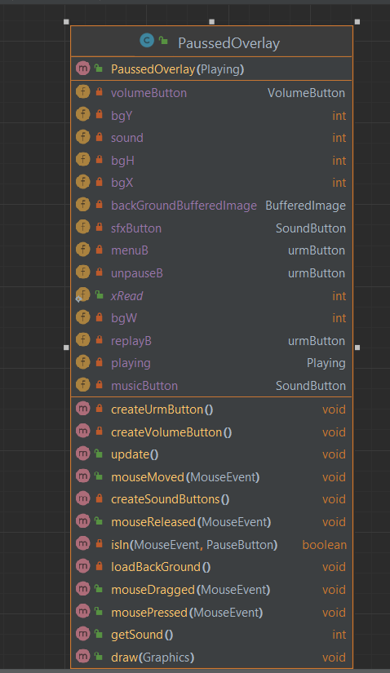

Phần PauseOverLay.java thì nó cũng tương tự như phần Menu.java cũng là phần để hiển thị lên các button, mình sẽ chỉ giải thích một số đoạn code mà mình nghĩ là quan trọng.

### 7.1.Phương thức lấy độ lơn âm thanh

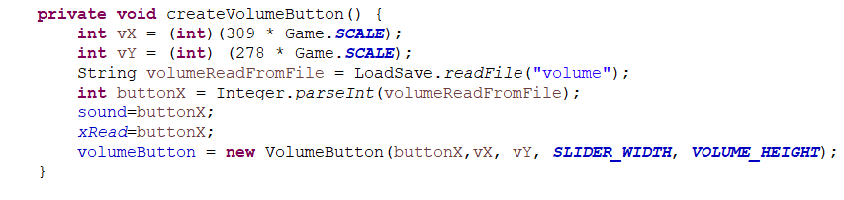

Ở đây 2 biến sound và xRead dùng để lưu độ lớn của âm thanh, mà ta sẽ dùng cho bên Playing.java để điểu khiển độ lớn của âm thanh.

### 7.2.Phương thức mouseDragged()

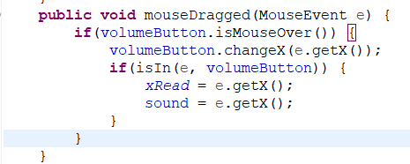

Ở đây, phương thức này có chức năng là gán biến x , là vị trí của âm thanh trên thanh slider khi mà ta di chuyển chuột trên thanh âm đó, nếu âm thanh lớn hơn max tức là di qua phần lớn nhất thì nó sẽ bằng max, còn di xuống thấp hơn min thì nó set độ lớn bằng min, tránh trường hợp di chuyển ra khỏi thanh slider.

## 8.Sound.java

### 8.1.Biểu đồ UML:

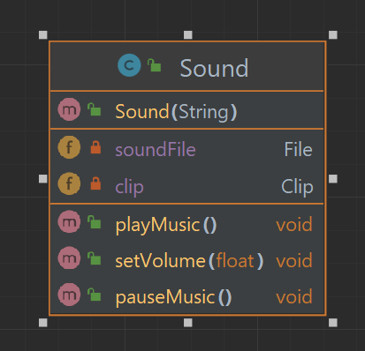

Thì ở đây, chúng ta có 3 phương thức mà ta sẽ cần sử dụng để điểu khiển âm thanh là playMusic(), setVolume(), pauseMusic() và 2 thuộc tính là soundFile và clip.

## 9.Playing.java

9.1.Biểu đổ UML :

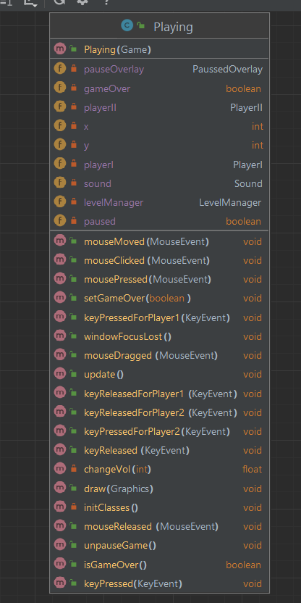

### 9.2..KeyPressed(KeyEvent e)

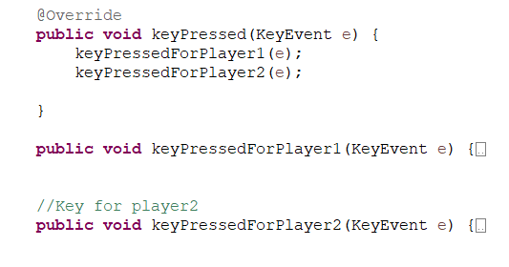

2 phương thức này ta dùng để xác định xem là mình đã nhấn nút gì trên bàn phím, từ đó truyền biến đó qua bên PlayerI.java hoặc PlayerII.java

### 9.3.KeyRealeased(KeyEvent e)

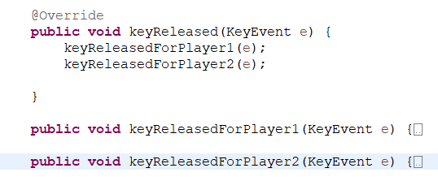

Với phương thức keyRealeased() thì giúp ta biết là ta đã nhả nút gì trên màn hình, thì sẽ truyền biến đó bằng false qua bên PlayerI.java hoặc PlayerII.java, chẳng hạn ta bấm phím A thì rồi nhà ra thì leftPressed sẽ chuyển từ trạng thái true sang false.

### 9.4.changeVol(int Sound)

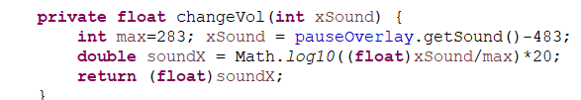

Ta có công thức tính độ lớn của âm thanh đầu vào là :

10^(Độ lớn/20)= Phần trăm âm thanh từ 0 đến 1, từ công thức này ta sẽ suy được ra công thức bên trong ảnh và trả về độ lớn dB cần thiết để phát nhạc.

### 9.5. Các phương thức với con trỏ chuột

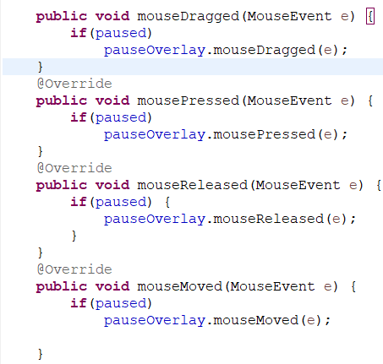

Các phương thức tương tác với con trỏ chuột ,nếu nó đang trong trạng thái pause game thì ta sẽ gọi phương thức có cùng tên của đối tượng pauseOverlay.

### 9.6.Phương thức draw(Graphics g)

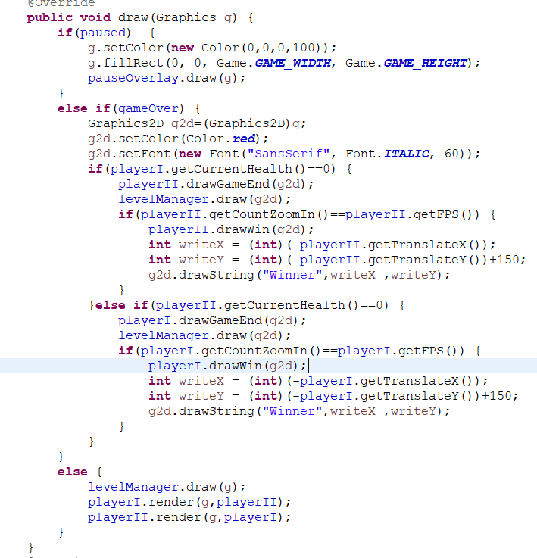

Phương thức trên là phương thức draw() .Nó nhận một tham số Graphics g để vẽ hình ảnh và đồ họa lên màn hình.

Đầu tiên, phương thức kiểm tra biến paused nếu nó là true, nó sẽ vẽ một lớp chồng đen lên màn hình với độ mờ 100, sau đó vẽ pauseOverlay lên đó.

Nếu không, nếu biến gameOver là true, nó sẽ vẽ màn hình kết thúc trò chơi. Màu sắc được đặt là màu đỏ, kích thước phông chữ là 60, và phông chữ là "SansSerif" đậm. Sau đó, nó kiểm tra xem người chơi nào có máu hiện tại bằng 0. Nếu người chơi 1 thua cuộc, phương thức sẽ gọi drawGameEnd() và drawWin() của người chơi 2 và ngược lại cho người chơi 2. Nếu getCountZoomIn() của người chơi là bằng getFPS(), phương thức sẽ ghi thông báo "Winner" trên màn hình.

Nếu cả hai trường hợp trên đều không xảy ra, phương thức sẽ vẽ các thành phần còn lại của trò chơi bằng cách vẽ levelManager và gọi phương thức render() của cả người chơi 1 và người chơi 2, để vẽ các đối tượng và hiển thị chúng trên màn hình.

### 9.7.Phương thức update

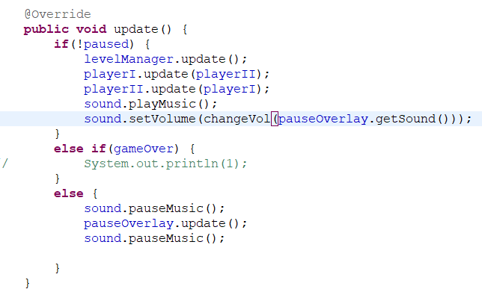

Phương thức này cũng ta có thể thấy nếu trò chơi vẫn tiếp diến thì sẽ update playerI,playerII,levelManger, set âm thanh của trò chơi còn nếu pause thì sẽ dừng nhạc, và update đối tượng pauseOverlay.

### 9.8.Constructor

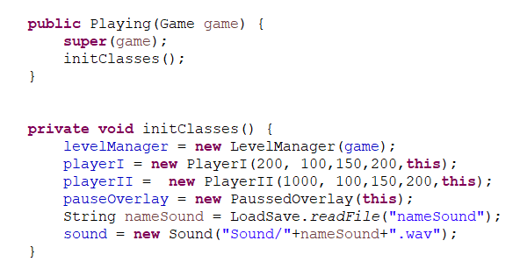

Trong constructor ta sẽ khởi tạo đối tượng playerI,playerII,pauseOverlay,sound,

levelManager và đưa vào các tham số cần thiết . Riêng phần nameSound ta sẽ đọc file và gán tên cho tham số sound để nó có thể phát nhạc.

# VII.Phần chạy main game

Cuối cùng ta sẽ đến phần lớn nhất game, phần khởi tạo game, đó là folder main dùng để khởi tạo game.

## 1.Biểu đổ UML:

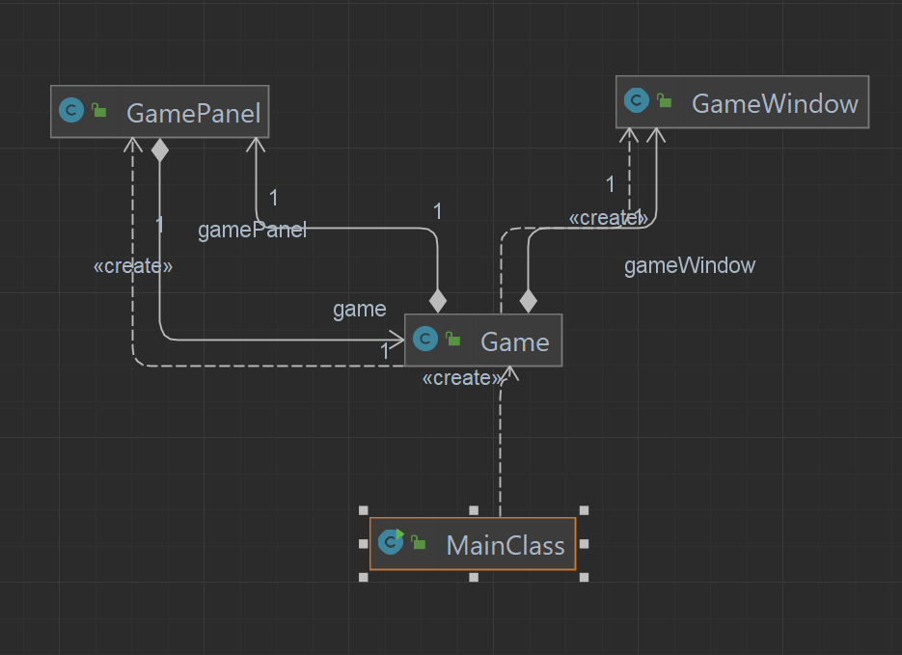

Ta sẽ đi phân tích từng file một

## 2.GamePanel.java

Class này kể thừa Jpanel và implement 2 class là MouseInputs và MouseMotion để có thể override lại các phương thức cần thiết

### 2.1.Constructor

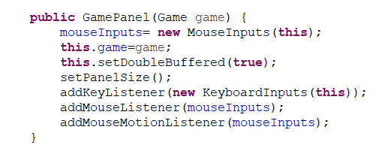

Phương thức trên là constructor của lớp GamePanel. Nó nhận một đối tượng Game làm tham số.

Đầu tiên, nó tạo một đối tượng MouseInputs và truyền vào chính nó (this) làm tham số để bắt các sự kiện chuột.

Sau đó, nó lưu trữ đối tượng Game vào biến game.

Phương thức cũng đặt chế độ double buffering bằng cách gọi setDoubleBuffered(true) để giảm thiểu sự chấp nhận và đồng thời tạo ra một hiệu ứng trơn tru hơn trong việc vẽ các thành phần đồ họa lên màn hình.

Sau đó, phương thức gọi setPanelSize() để đặt kích thước của panel.

Cuối cùng, phương thức thêm một đối tượng KeyboardInputs và MouseInputs để bắt các sự kiện bàn phím, chuột vào panel.

### 2.2.SetPanelSize()

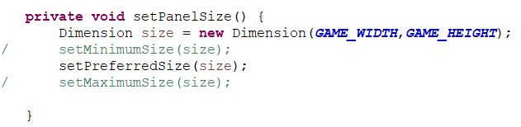

Phương thức này giống với phương thức setPanelSize() mà mình đã giải thích trong file BackGround.java trong phần signUp, Login.

### 2.3. paintComponent(Graphics g)

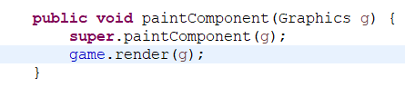

Phương thức trên dùng để vẽ phần cần hiển thị của game lên màn hình

## 3.GameWindow.java

### 3.1.Các thuộc tính

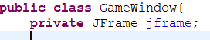

### 3.2.Constructor

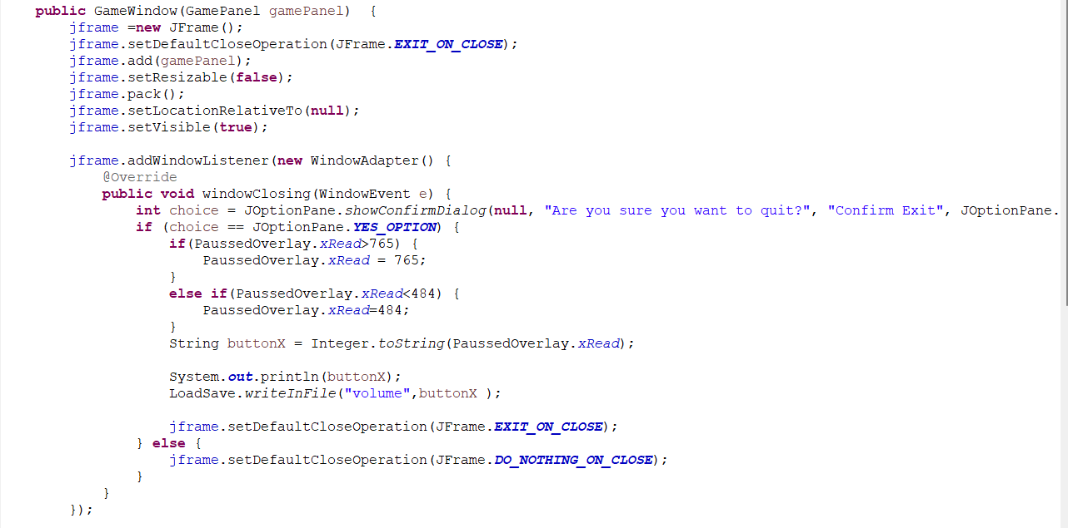

Phương thức trên là constructor của lớp GameWindow và nhận một đối tượng GamePanel làm tham số.

Đầu tiên, nó tạo một đối tượng JFrame để chứa GamePanel.

Tiếp theo, nó đặt chế độ đóng cửa sẽ kết thúc chương trình khi người dùng đóng cửa sổ. Nó thêm GamePanel vào JFrame bằng phương thức jframe.add(gamePanel).

Phương thức sau đó đặt chế độ không cho phép thay đổi kích thước cửa sổ bằng phương thức jframe.setResizable(false).Sau đó, nó gọi phương thức jframe.pack() để tối ưu kích thước của cửa sổ dựa trên kích thước của GamePanel.Phương thức cũng đặt cửa sổ ở trung tâm màn hình với jframe.setLocationRelativeTo(null) và hiển thị nó bằng cách gọi jframe.setVisible(true).

Phương thức cũng thêm một WindowListener để xử lý sự kiện đóng cửa sổ. Nếu người dùng muốn thoát khỏi trò chơi, nó sẽ hiển thị một hộp thoại xác nhận. Nếu người dùng chọn YES_OPTION, nó sẽ lưu trữ giá trị thanh âm lượng của trò chơi trong một tệp .txt và đóng ứng dụng. Nếu người dùng chọn NO_OPTION, nó sẽ không đóng ứng dụng và tiếp tục chạy. Nếu người dùng chọn đóng cửa sổ, nó sẽ đặt chế độ đóng cửa sẽ kết thúc chương trình và đóng ứng dụng.

## 4.Game.java

### 4.1.Các thuộc tính

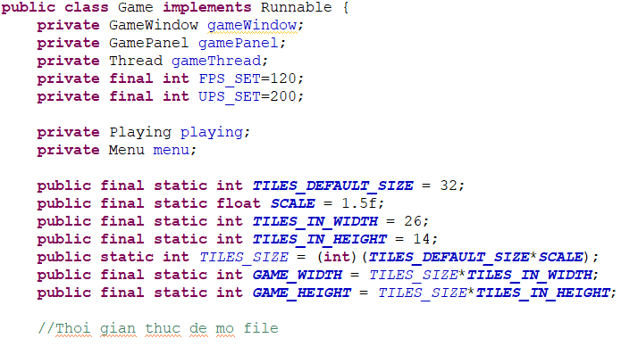

Ta có thể thấy rằng class Game implement từ interface Runnable, và có các thuộc tính cần thiết cho phần xử lí game

### 4.2.Constructor

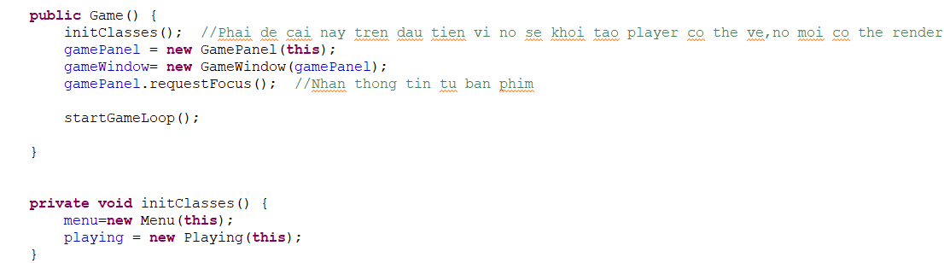

Phần initClasses dùng để khởi tạo 2 đối tượng menu,playing là 2 state game mà chúng ta có,và trong phần constructor ta khởi tạo đối tượng gamePanel, và đối tượng gameWindow, đồng thời cũng gọi phương thức gamePanel.requestFocus() giúp ta nhận đầu vào từ bàn phím được .

### 4.3.Render

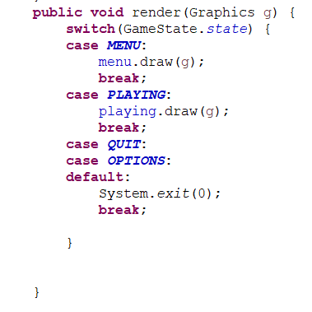

Nếu đang trong trạng thái nào thì trạng thái đó sẽ được render

### 4.4.update

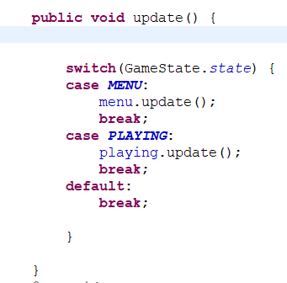

Nếu đang trong trạng thái nào thì trạng thái đó sẽ được update

### 4.5.Run()

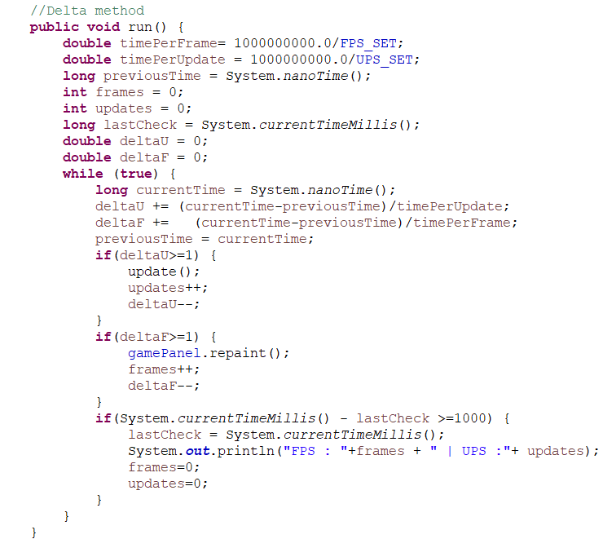

Phương thức trên override hàm run() của lớp GameLoop, nơi thực hiện vòng lặp game loop để cập nhật trò chơi và hiển thị các frame của trò chơi.

Đầu tiên, hàm tính toán thời gian cần để cập nhật mỗi frame và thời gian cần để cập nhật trạng thái của trò chơi (UPS). Sau đó, hàm lưu lại thời gian hiện tại và tính thời gian đã trôi qua kể từ lần lặp trước đó.

Tiếp theo, hàm tính toán deltaU và deltaF, là số lượng frame và update cần thực hiện trong khoảng thời gian hiện tại. Nếu deltaU đạt hoặc vượt quá 1, thì hàm gọi hàm update() để cập nhật trạng thái của trò chơi và tăng biến updates lên 1. Sau đó, hàm giảm deltaU đi 1.

Tương tự, nếu deltaF đạt hoặc vượt quá 1, hàm gọi phương thức repaint() của gamePanel để hiển thị frame mới và tăng biến frames lên 1. Sau đó, hàm giảm deltaF đi 1.

Cuối cùng, hàm kiểm tra nếu đã đủ 1 giây từ lần kiểm tra trước đó, hàm in ra số lượng frame và update đã thực hiện trong 1 giây và reset các biến frames và updates về 0. Việc in ra số liệu FPS và UPS này giúp kiểm tra hiệu suất của trò chơi và điều chỉnh nếu cần thiết.

### 4.6.windowFocusLost()

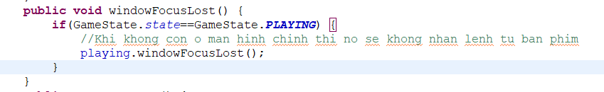

Đây là hàm mà khi mà chúng ta không mở game thì nó sẽ không nhận lệnh từ bàn phím để cập nhật game nữa.

## 5.MainClass.java

Trong class này, ta chỉ có việc gọi đối tượng Connect,LoginFrame.java để bắt đầu trò chơi

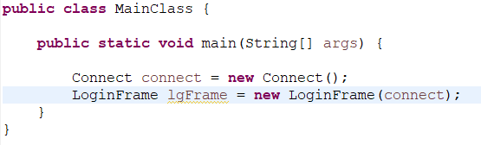

# VIII.Tài liệu tham khảo

<https://www.youtube.com/watch?v=6_N8QZ47toY&list=PL4rzdwizLaxYmltJQRjq18a9gsSyEQQ-0>

<https://freetuts.net/hoc-java/java-core>

<https://shareprogramming.net/lam-ung-dung-login-su-dung-java-swing-jdbc-mysql/>